TRƯỜNG ĐẠI HỌC GIAO THÔNG VÂN TẢI
KHOA CÔNG NGHỆ THÔNG TIN



ĐỒ ÁN TỐT NGHIỆP

ĐỀ TÀI
Xây dựng ứng dụng học tiếng Anh

Giảng viên hướng dẫn | : ThS. Phạm Xuân Tích
Sinh viên thực hiện | : Lê Hữu Chung
Lớp | : CNTT1 K62
Mã sinh viên | : 211211256

Hà Nội – 2025

Hà Nội, tháng 12 năm 2021

LỜI CẢM ƠN
Lời đầu tiên, em xin được gửi cảm ơn chân thành đến các thầy cô trong khoa Công nghệ thông tin trường Đại học Giao thông vận tải đã tận tình giảng dạy cho em những kĩ năng cần thiết trong suốt những năm ngồi trên ghế nhà trường, đó là kiến thức vô cùng hữu ích giúp em hoàn thành được đồ án này và đồng thời là những hành trang không thể thiếu để em tiếp tục phát triển bản thân trên con đường tương lai.
Đặc biệt, em xin chân thành cảm ơn thầy Phạm Xuân Tích đã hướng dẫn tận tình, quan tâm và nhắc nhở về tiến độ đề tài trong suốt quá trình làm đồ án, những lời góp ý hữu ích của thầy đã giúp em rất nhiều trong việc triển khai và hoàn thiện đề tài này.
Cuối cùng, em xin chân thành cảm ơn gia đình và bạn bè đã luôn tạo điều kiện, giúp đỡ và động viên em trong suốt quá trình học tập và làm đồ án tốt nghiệp để em có thể đạt được kết quả tốt.
Với điều kiện thời gian và kinh nghiệm còn hạn chế, đồ án tốt nghiệp này khó có thể tránh khỏi những sai lầm và thiếu sót. Em rất mong nhận được sự góp ý quý báu từ tất cả các thầy cô để đề tài trở nên hoàn thiện hơn.
Em xin chân thành cảm ơn!

MỤC LỤC
LỜI CẢM ƠN 2
MỤC LỤC 3
DANH MỤC HÌNH ẢNH 6
DANH MỤC BẢNG BIỂU 9
MỞ ĐẦU 10
CHƯƠNG 1: TỔNG QUAN ĐỀ TÀI 11
1.1 Khảo sát đề tài 11
1.1.1 Khảo sát ứng dụng từ điển Anh - Việt Dunno 11
1.1.2 Khảo sát ứng dụng TFlat 12
1.2 Công nghệ sử dụng 15
1.2.1 Flutter 15
1.2.2 FastApi python 16
1.2.3 Firebase 18
CHƯƠNG 2: PHÂN TÍCH THIẾT KẾ HỆ THỐNG 20
2.1 Biểu đồ use case 20
2.1.1 Biểu đồ use case tổng quát 20
2.1.2 Biểu đồ use case đăng ký 22
2.1.3 Biểu đồ use case đăng nhập 23
2.1.4 Biểu đồ use case tra từ 24
2.1.5 Biểu đồ use case quên mật khẩu 25
2.1.6 Biểu đồ use case đổi mật khẩu 25
2.1.7 Biểu đồ use case quản lý thông tin 26
2.1.8 Biểu đồ use case quản lý sổ tay 26
2.1.9 Biểu đồ use case học từ vựng trong sổ tay 27
2.1.10 Biểu đồ use case làm đề kiểm tra 28
2.1.11 Biểu đồ use case xem lại bài kiểm tra 28
2.2 Biểu đồ hoạt động 30
2.2.1 Biểu đồ hành động đăng nhập 30
2.2.2 Biểu đồ hành động đăng ký 32
2.2.3 Biểu đồ hành động tra từ 34
2.2.4 Biểu đồ hành động quên mật khẩu 36
2.2.5 Biểu đồ hành động đổi mật khẩu 38
2.2.6 Biểu đồ hành động quản lý thông tin 39
2.2.7 Biểu đồ hành động quản lý sổ tay 41
2.2.8 Biểu đồ hành động học từ vựng trong sổ tay 43
2.2.9 Biểu đồ hành động làm đề kiểm tra 45
2.2.10 Biểu đồ hành động xem lại bài kiểm tra 47
2.3 Thiết kế cơ sở dữ liệu 48
CHƯƠNG 3: XÂY DỰNG CHƯƠNG TRÌNH 53
3.1 Triển khai 53
3.1.1 Công cụ phát triển 53
3.1.2 Cài đặt 53
3.2 Kết quả 53
3.2.1 Giao diện đăng nhập, đăng ký 54
3.2.2 Giao diện trang chủ 55
3.2.3 Giao diện thông tin người dùng 56
3.2.4 Giao diện tra từ 57
3.2.5 Giao diện tra văn bản 59
3.2.6 Giao diện đề kiểm tra 60
3.2.7 Giao diện xem lại bài kiểm tra 63
3.2.8 Giao diện sổ tay 65
3.3 Kết luận và hướng phát triển 67
TÀI LIỆU THAM KHẢO 68

DANH MỤC HÌNH ẢNH
Hình 1.1.1.1 Giao diện trang chủ Ứng dụng Dunno 14
Hình 1.1.1.2 Giao diện đề thi của Dunno 14
Hình 1.1.2.1 Giao diện trang chủ từ điển Tflat 16
Hình 1.1.2.2 Giao diện tra từ 16
Hình 1.2.1.1 Logo flutter 17
Hình 1.2.2.1Logo FastAPI 18
Hình 1.2.3.1 Logo Firebase 20
Hình 2.1.1.1 Biểu đồ use case tổng quát Biểu đồ use case tổng quát 23
Hình 2.1.2.1 Biểu đồ use case đăng ký 24
Hình 2.1.3.1 Biểu đồ use case đăng nhập 25
Hình 2.1.4.1 Biểu đồ use case tra từ 26
Hình 2.1.5.1 Biểu đồ use case quên mật khẩu 27
Hình 2.1.6.1 Biểu đồ use case đổi mật khẩu 27
Hình 2.1.7.1 Biểu đồ use case quản lý thông tin 28
Hình 2.1.8.1 Biểu đồ use case quản lý sổ tay 28
Hình 2.1.9.1 Biểu đồ use case học từ vựng trong sổ tay 29
Hình 2.1.10.1 Biểu đồ use case làm đề kiểm tra 30
Hình 2.1.11.1 Biểu đồ use case xem lại bài kiểm tra 30
Hình 2.2.1.1 Biểu đồ hành động đăng nhập 32
Hình 2.2.2.1 Biểu đồ hành động đăng ký 34
Hình 2.2.3.1 Biểu đồ hành động tra từ 36
Hình 2.2.4.1 Biểu đồ hành động quên mật khẩu 38
Hình 2.2.5.1 Biểu đồ hành động đổi mật khẩu 40
Hình 2.2.6.1 Biểu đồ hành động quản lý thông tin 41
Hình 2.2.7.1 Biểu đồ hành động quản lý sổ tay 44
Hình 2.2.8.1 Biểu đồ hành động học từ vựng trong sổ tay 45
Hình 2.2.9.1 Biểu đồ hành động làm đề kiểm tra 47
Hình 2.2.10.1 Biểu đồ hành động xem lại bài kiểm tra 49
Hình 2.2.10.1 Sơ đồ cây cơ sở dữ liệu 52
Hình 3.2.1.1 Logo ứng dụng 55
Hình 3.2.2.1 Màn hình đăng nhập 56
Hình 3.2.2.2 Màn hình đăng ký 56
Hình 3.2.3.1 Màn hình trang chủ khi chưa đăng nhập 57
Hình 3.2.3.2 Màn hình trang chủ khi đăng nhập 57
Hình 3.2.4.1 Màn hình trang thông tin người dùng 1 58
Hình 3.2.4.2 Màn hình trang thông tin người dùng 2 58
Hình 3.2.5.1 Màn hình tra từ 59
Hình 3.2.5.2 Màn hình tra từ khi nhập 59
Hình 3.2.5.3 Giao diện thêm từ vào sổ tay 60
Hình 3.2.5.4 màn hình chi tiết của từ 60
Hình 3.2.6.1 Màn hình tra văn bản 1 61
Hình 3.2.6.2 Màn hình tra văn bản 2 61
Hình 3.2.7.1 Màn hình quản lý đề thi 62
Hình 3.2.7.2 Màn hình lịch sử đã từng làm bài thi 62
Hình 3.2.7.3 Màn hình bài part 1 63
Hình 3.2.7.4 Màn hình menu bài thi 63
Hình 3.2.7.9 Màn hình xác nhận nộp bài 64
Hình 3.2.7.10 Màn hình hiển thị kết quả 64
Hình 3.2.8.1 Màn hình đáp án đúng 65
Hình 3.2.8.2 Màn hình menu khi xem lại bài kiểm tra 65
Hình 3.2.8.3 Màn hình đáp án bài điền từ 66
Hình 3.2.8.4 Màn hình đáp án bài sắp xếp câu 66
Hình 3.2.9.1 Màn hình quản lý sổ tay 67
Hình 3.2.9.2 Màn hình flashcard mặt trước 67
Hình 3.2.9.3 Màn hình flashcard mặt sau 67
Hình 3.2.9.4 Màn hình bài tập từ vựng 1 68
Hình 3.2.9.5 Màn hình bài tập từ vựng 2 68
Hình 3.2.9.6 Màn hình bài tập từ vựng 3 68

DANH MỤC BẢNG BIỂU
Bảng 2.1.2.1 Bảng mô tả sơ đồ use case đăng ký 24
Bảng 2.1.3.1 Bảng mô tả sơ đồ use case đăng nhập 25
Bảng 2.1.4.1 Bảng mô tả sơ đồ use case tra từ 26
Bảng 2.1.5.1 Bảng mô tả sơ đồ use case quên mật khẩu 27
Bảng 2.1.6.1 Bảng mô tả sơ đồ use case đổi mật khẩu 27
Bảng 2.1.7.1 Bảng mô tả sơ đồ use case quản lý thông tin 28
Bảng 2.1.8.1 Bảng mô tả sơ đồ use case quản lý sổ tay 28
Bảng 2.1.9.1 Bảng mô tả sơ đồ use case học từ vựng trong sổ tay 29
Bảng 2.1.10.1 Bảng mô tả sơ đồ use case làm đề kiểm tra 30
Bảng 2.1.11.1 Bảng mô tả sơ đồ use case xem lại bài kiểm tra 31
Bảng 2.2.1.1 Bảng mô tả biểu đồ hành động đăng nhập 32
Bảng 2.2.2.1 Bảng mô tả biểu đồ hành động đăng ký 34
Bảng 2.2.3.1 Bảng mô tả biểu đồ hành động tra từ 36
Bảng 2.2.4.1 Bảng mô tả biểu đồ hành động quên mật khẩu 38
Bảng 2.2.5.1 Bảng mô tả biểu đồ hành động đổi mật khẩu 40
Bảng 2.2.6.1 Bảng mô tả biểu đồ hành động quản lý thông tin 42
Bảng 2.2.7.1 Bảng mô tả biểu đồ hành động quản lý sổ tay 44
Bảng 2.2.8.1 Bảng mô tả biểu đồ hành động học từ vựng trong sổ tay 45
Bảng 2.2.9.1 Bảng mô tả biểu đồ hành động làm đề kiểm tra 48
Bảng 2.2.10.1 Bảng mô tả biểu đồ hành động xem lại bài kiểm tra 50
Bảng 2.2.10.1 Bảng user 53
Bảng 2.2.10.2 Bảng tips 53
Bảng 2.2.10.3 Bảng vocabulary 53
Bảng 2.2.10.4 Bảng Test 53

MỞ ĐẦU
Trong quá trình học tập thực tế, việc ghi nhớ và học thuộc nhiều thông tin luôn là một thách thức đối với người học, nhất là các môn học về ngôn ngữ.
Một trong những phương pháp hữu ích để hỗ trợ quá trình học là sử dụng từ điển, kết hợp với flashcard còn được gọi là "thẻ học nhanh” và các bài kiểm tra hiện đang được ứng dụng và việc dạy và học với nhiều mục đích khác nhau và đạt kết quả tốt.
Một cách khác để cải thiện khả năng ghi nhớ kiến thức là phương pháp “lặp lại ngắt quãng” - một kỹ thuật ghi nhớ liên quan đến việc xem xét và gợi nhớ lại thông tin ở các khoảng cách tối ưu cho đến khi thông tin được học ở mức đủ. Một cách cụ thể hơn, khi người học chọn dành một khoảng thời gian không bị gián đoạn để học một tài liệu hoặc kỹ năng, họ phải quyết định khi nào nên dừng lại. Ví dụ: khi một học sinh đã duyệt qua một danh sách các từ vựng cho đến khi mỗi từ được nhớ lại chính xác một lần, học sinh phải quyết định xem có nên học lại danh sách đó hay không. Việc tiếp tục học ngay sau khi đạt được thành tích không mắc lỗi được gọi là học quá mức. Trong nhiều trường hợp, học quá mức là một cách cần thiết và hiệu quả để tăng cường khả năng ghi nhớ. Nhưng nghiên cứu của Din, Feng S. [1] đã chỉ ra rằng mặc dù việc học quá mức làm tăng hiệu suất trong một thời gian ngắn nhưng lợi ích lại giảm nhanh theo thời gian. Nghiên cứu này cũng chỉ ra rằng việc phân chia thời gian cho việc ôn tập lại tài liệu đã học hàng tuần hoặc hàng tháng sẽ mạng lại lợi ích lớn hơn so với việc dành thời gian học tập quá mức trong một khoảng thời gian ngắn. Nghiên cứu của Nate Kornell năm 2009 [2] đã chứng minh rằng việc kết hợp flashcard và phương pháp “lặp lại ngắt quãng” sẽ đem lại lợi ích đáng kể trong việc học tập và ghi nhớ kiến thức.
Dựa trên ý tưởng kết hợp hai phương pháp này, đề tài được xây dựng với mục đích tạo ra một môi trường học tập tương tác, hỗ trợ người học trong quá trình học thuộc và ghi nhớ kiến thức một cách hiệu quả. Người học có thể tạo các flashcard điện tử. Trang web sẽ cung cấp các chức năng như quản lý flashcard, kiểm tra và đánh giá khả năng ghi nhớ, đồng thời ước lượng thời điểm cần ôn tập dựa trên phương pháp “lặp lại ngắt quãng” để nhắc nhở người học, giúp người học cải thiện khả năng ghi nhớ kiến thức của mình. Ngoài ra, người học còn có thể tạo các thư mục, lớp học để gom nhóm bộ thẻ theo chủ để hoặc chia sẻ bộ thẻ với ban bè.

CHƯƠNG 1: TỔNG QUAN ĐỀ TÀI

Khảo sát đề tài

Khảo sát ứng dụng từ điển Anh - Việt Dunno
Trong quá trình nghiên cứu và phát triển ứng dụng học tiếng Anh, em đã thực hiện khảo sát một số ứng dụng từ điển phổ biến, trong đó có Từ điển Anh – Việt Dunno – một ứng dụng học tiếng Anh đa năng được đánh giá cao trên thị trường. Đây là ứng dụng hỗ trợ tra từ điển, dịch thuật, luyện phát âm, học từ vựng, ngữ pháp và làm bài kiểm tra tiếng Anh theo cấp độ như TOEIC, IELTS, A1 – C2.
Một số tính năng nổi bật của ứng dụng Dunno có thể kể đến như:
- Tra cứu từ điển Anh – Việt, Việt – Anh linh hoạt, hỗ trợ cả tìm kiếm qua hình ảnh và giọng nói.
- Từ điển ngữ pháp và mẫu câu tiếng Anh phân theo cấp độ từ A1 đến C2, tích hợp phát hiện lỗi ngữ pháp và gợi ý chỉnh sửa trực tiếp trên ứng dụng.
- Học từ vựng qua flashcard, quiz, và tạo “Sổ tay từ vựng” cá nhân theo chủ đề hoặc cấp độ kỳ thi như TOEIC, IELTS, SAT.
- Luyện phát âm tiếng Anh thông qua công nghệ nhận diện giọng nói kèm đánh giá độ chính xác.
- Cộng đồng học tiếng Anh và hỏi đáp, tạo môi trường học tập tương tác và hỗ trợ lẫn nhau.
Dữ liệu của ứng dụng rất phong phú với hơn 400.000 mục từ, 200.000 mẫu câu, và 172 cấu trúc ngữ pháp có ví dụ minh họa. Ngoài ra, Dunno còn hỗ trợ dịch văn bản tiếng Anh sang hơn 80 ngôn ngữ khác với khả năng dịch 2 chiều, dịch qua hình ảnh và giọng nói.
Từ việc khảo sát ứng dụng Dunno, em rút ra được một số đặc điểm cần thiết cho ứng dụng học tiếng Anh hiệu quả:
- Giao diện thân thiện, hỗ trợ ngoại tuyến
- Tích hợp đa chức năng: từ điển, dịch thuật, học từ, luyện tập, kiểm tra
- Cá nhân hóa quá trình học (sổ tay từ vựng, thống kê tiến độ,...)
- Kết hợp các hình thức học khác nhau như flashcard, quiz, phát âm,...
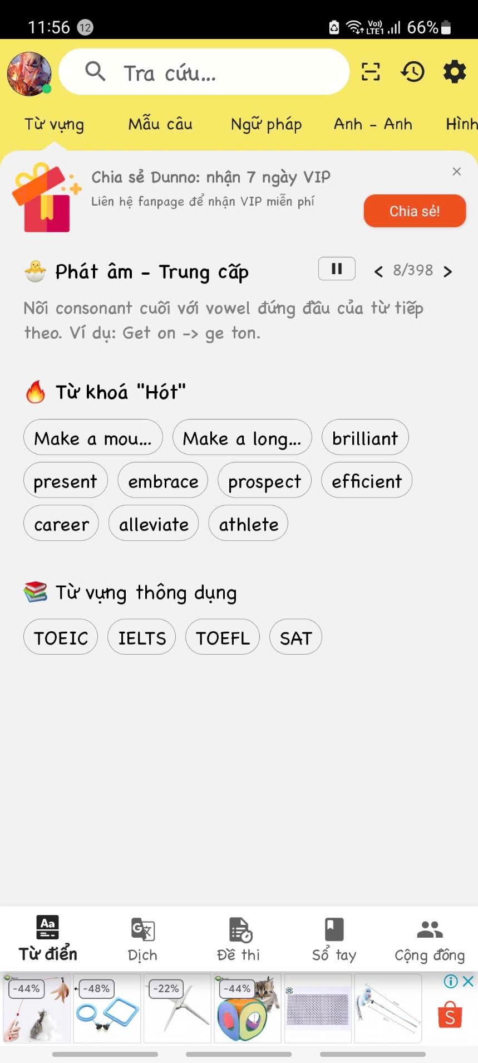  Hình 1.1.1.1 Giao diện trang chủ Ứng dụng Dunno | 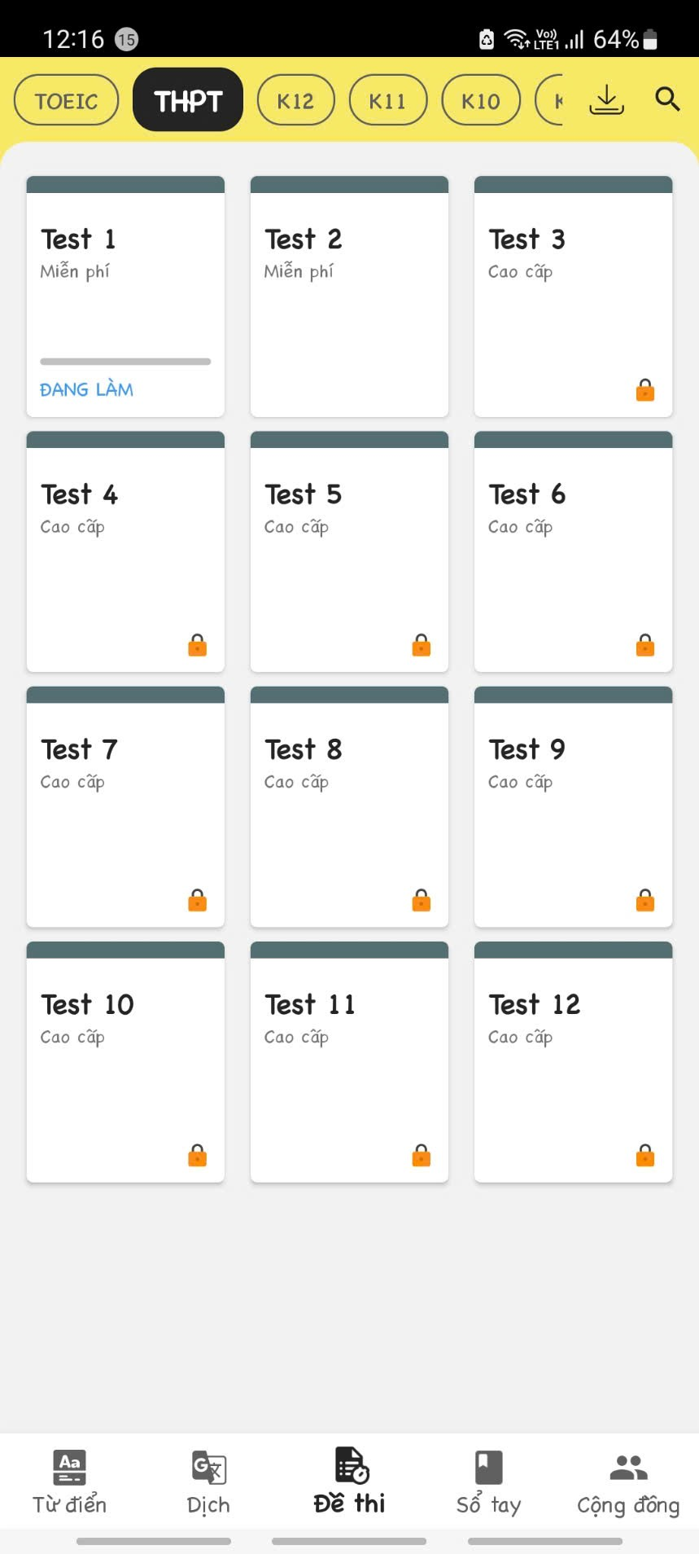  Hình 1.1.1.2 Giao diện đề thi của Dunno

Khảo sát ứng dụng TFlat
TFlat là một ứng dụng học tiếng Anh đa năng được phát triển bởi người Việt, với thế mạnh là từ điển Anh – Việt hoạt động offline. Ứng dụng cung cấp kho dữ liệu từ điển phong phú với hơn 400.000 từ Anh – Việt và 150.000 từ Việt – Anh, được phát âm chuẩn giọng Anh – Anh và Anh – Mỹ. Người dùng có thể tra cứu từ vựng bằng cách nhập liệu, sử dụng giọng nói hoặc chụp hình để dịch. Đây là điểm nổi bật giúp TFlat trở nên tiện dụng trong các tình huống học tiếng Anh hằng ngày.
Ngoài chức năng từ điển, TFlat tích hợp dịch văn bản, dịch hình ảnh qua camera, và đặc biệt là dịch màn hình – cho phép người dùng dịch trực tiếp trong lúc đọc báo hoặc chơi game mà không cần thoát khỏi ứng dụng đang sử dụng. Tính năng này giúp việc tiếp cận tiếng Anh trở nên tự nhiên và linh hoạt hơn.
TFlat cũng hỗ trợ người học ghi nhớ từ vựng với hệ thống nhắc nhở học từ hàng ngày, cho phép tạo nhiều thư mục để lưu trữ và phân loại từ vựng, đồng thời tích hợp nhiều trò chơi và bài luyện tập ghi nhớ từ vựng hiệu quả hơn. Ứng dụng còn cung cấp các gói học từ vựng theo chủ đề, đặc biệt là các bộ từ thông dụng trong kỳ thi TOEIC, IELTS, TOEFL như:
- 3000 từ Oxford
- 600 từ TOEIC phổ biến
- 700 từ IELTS cần thiết
- Danh sách động từ bất quy tắc
Người dùng có thể đăng nhập để sao lưu và khôi phục dữ liệu từ vựng cá nhân, đồng thời mở rộng các tính năng nâng cao với tài khoản VIP như: học từ qua hình ảnh, game luyện tập VIP, và tạo thư mục nâng cao để quản lý từ hiệu quả hơn.
Giao diện của TFlat thân thiện, đơn giản, dễ sử dụng với nhiều tiện ích như:
- Tra cứu chéo từ chỉ bằng 1 cú nhấn
- Cửa sổ tra nhanh
- Từ điển đồng nghĩa – trái nghĩa, ngữ pháp liên quan
- Học từ ngay trên màn hình khóa
- Gợi ý từ khóa khi tìm kiếm
TFlat là một trong những ứng dụng từ điển học tiếng Anh phổ biến nhất tại Việt Nam với hàng triệu lượt tải và được đánh giá cao về hiệu quả học tập. Với khả năng hoạt động offline và tính năng phong phú, TFlat là một công cụ hỗ trợ học tiếng Anh hiệu quả cho người học ở mọi trình độ.
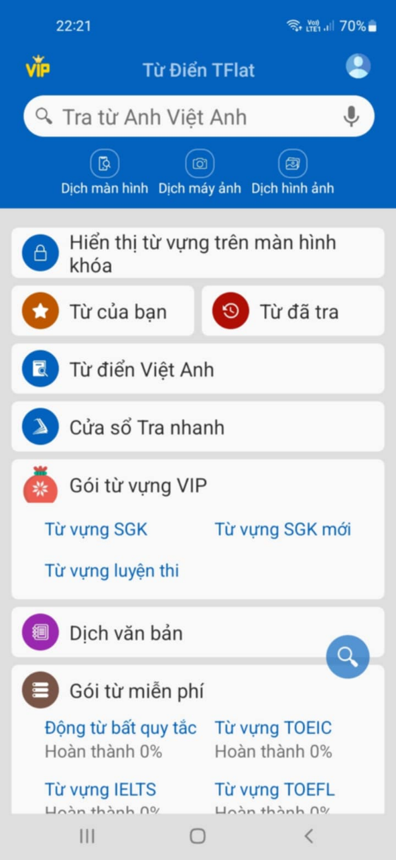  Hình 1.1.2.1 Giao diện trang chủ từ điển Tflat | 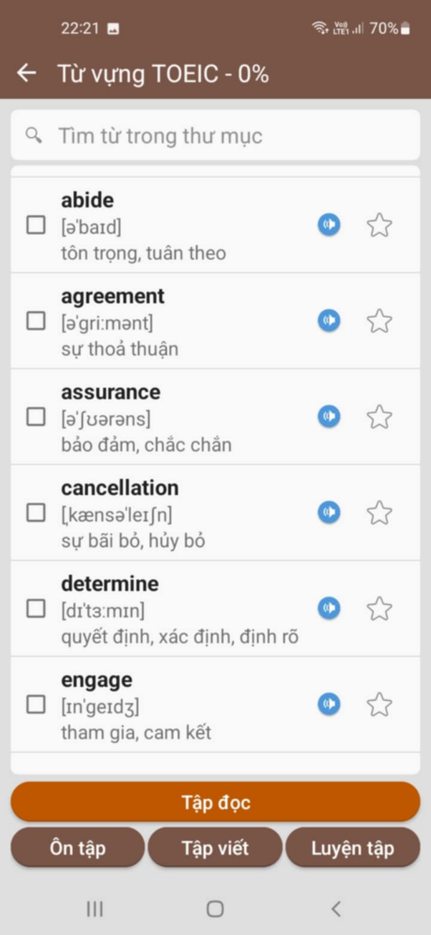  Hình 1.1.2.2 Giao diện tra từ

Công nghệ sử dụng

Flutter

Hình 1.2.1.1 Logo flutter
Flutter là một bộ công cụ phát triển giao diện người dùng (UI) mã nguồn mở do Google phát triển, cho phép lập trình viên xây dựng các ứng dụng đa nền tảng từ một mã nguồn duy nhất. Ra mắt lần đầu vào năm 2017, Flutter hiện hỗ trợ phát triển ứng dụng trên nhiều nền tảng như Android, iOS, web, Windows, macOS và Linux.
Flutter được thiết kế theo kiến trúc phân lớp, bao gồm:​
- Ngôn ngữ Dart: Flutter sử dụng ngôn ngữ Dart, một ngôn ngữ lập trình hướng đối tượng do Google phát triển, hỗ trợ biên dịch Ahead-of-Time (AOT) và Just-in-Time (JIT), giúp tăng hiệu suất và hỗ trợ tính năng Hot Reload.​
- Flutter Engine: Được viết chủ yếu bằng C++, Flutter Engine sử dụng thư viện đồ họa Skia để vẽ giao diện, cho phép hiển thị giao diện người dùng mượt mà và nhất quán trên các nền tảng.​
- Hệ thống widget: Flutter cung cấp một hệ thống widget phong phú, bao gồm các widget theo phong cách Material Design của Google và Cupertino của Apple, giúp tạo giao diện người dùng đẹp mắt và linh hoạt.​
Ưu điểm nổi bật của Flutter
- Phát triển đa nền tảng từ một mã nguồn duy nhất: Flutter cho phép viết một lần và triển khai trên nhiều nền tảng, giúp tiết kiệm thời gian và công sức trong quá trình phát triển ứng dụng.​
- Hiệu suất cao: Flutter sử dụng ngôn ngữ lập trình Dart và biên dịch mã nguồn thành mã máy gốc (native), đảm bảo hiệu suất nhanh và mượt mà trên các thiết bị.​
- Giao diện người dùng linh hoạt và đẹp mắt: Với hệ thống widget phong phú, Flutter hỗ trợ tạo ra các giao diện người dùng tùy chỉnh, đáp ứng nhu cầu thiết kế đa dạng.​
- Tính năng Hot Reload: Cho phép lập trình viên xem ngay lập tức các thay đổi trong mã nguồn mà không cần khởi động lại ứng dụng, tăng tốc quá trình phát triển và thử nghiệm.​
- Cộng đồng phát triển mạnh mẽ: Flutter có một cộng đồng lớn và năng động, cung cấp nhiều tài nguyên, plugin và hỗ trợ cho các lập trình viên.​
Flutter đã được sử dụng để phát triển nhiều ứng dụng nổi tiếng như Google Pay, Alibaba, Reflectly, và nhiều ứng dụng khác. Khả năng phát triển nhanh chóng, giao diện đẹp và hiệu suất cao đã giúp Flutter trở thành lựa chọn hàng đầu cho nhiều dự án phát triển ứng dụng hiện nay.

FastApi python

Hình 1.2.2.1Logo FastAPI
FastAPI là một framework web hiện đại và hiệu suất cao dành cho Python, được thiết kế để xây dựng các API nhanh chóng và mạnh mẽ. Ra mắt lần đầu vào năm 2018, FastAPI đã nhanh chóng trở thành một trong những lựa chọn hàng đầu cho việc phát triển API nhờ vào hiệu suất vượt trội và tính dễ sử dụng.​
Kiến trúc và công nghệ cốt lõi
FastAPI được xây dựng dựa trên hai thư viện chính:​
- Starlette: Một toolkit ASGI nhẹ, cung cấp các tính năng như routing, middleware, và hỗ trợ WebSocket.
- Pydantic: Một thư viện để xác thực và phân tích dữ liệu dựa trên các type hints của Python, giúp đảm bảo dữ liệu đầu vào và đầu ra của API luôn chính xác và an toàn.​
Sự kết hợp của Starlette và Pydantic giúp FastAPI đạt được hiệu suất cao và cung cấp trải nghiệm phát triển tuyệt vời.​
Ưu điểm nổi bật của FastAPI
- Hiệu suất cao: FastAPI là một trong những framework Python nhanh nhất hiện nay, với hiệu suất sánh ngang với Node.js và Go.​
- Tài liệu API tự động: Dựa trên các type hints, FastAPI tự động tạo ra tài liệu API tương tác theo chuẩn OpenAPI, giúp việc kiểm thử và tích hợp trở nên dễ dàng hơn.​
- Hỗ trợ bất đồng bộ: FastAPI hỗ trợ lập trình bất đồng bộ (async/await), cho phép xử lý nhiều yêu cầu đồng thời một cách hiệu quả.
- Xác thực và kiểm tra dữ liệu mạnh mẽ: Với Pydantic, FastAPI cung cấp cơ chế xác thực dữ liệu đầu vào và đầu ra mạnh mẽ, giảm thiểu lỗi và tăng độ tin cậy của ứng dụng.​
- Dễ học và sử dụng: FastAPI được thiết kế để dễ học và sử dụng, với cú pháp rõ ràng và tài liệu chi tiết, phù hợp cho cả người mới bắt đầu và lập trình viên có kinh nghiệm.​
Ứng dụng thực tế
FastAPI đã được sử dụng trong nhiều dự án thực tế, từ các ứng dụng nhỏ đến các hệ thống lớn. Nó phù hợp cho việc xây dựng các API RESTful, microservices, và các ứng dụng web hiện đại.
Kết luận
FastAPI là một lựa chọn tuyệt vời cho việc phát triển API với Python, đặc biệt khi yêu cầu hiệu suất cao và khả năng mở rộng. Với kiến trúc hiện đại, hỗ trợ bất đồng bộ, và tài liệu API tự động, FastAPI giúp lập trình viên xây dựng các ứng dụng mạnh mẽ và dễ bảo trì.​

Firebase

Hình 1.2.3.1 Logo Firebase
Firebase cung cấp một loạt các dịch vụ và công cụ giúp nhà phát triển xây dựng, triển khai và quản lý ứng dụng mà không cần lo lắng về hạ tầng máy chủ. Điều này cho phép tập trung vào việc phát triển giao diện người dùng và trải nghiệm người dùng, giảm thiểu thời gian và công sức cho việc quản lý backend.​
Các tính năng chính của Firebase
- Realtime Database: Cơ sở dữ liệu NoSQL cho phép đồng bộ dữ liệu theo thời gian thực giữa các thiết bị.
- Cloud Firestore: Cơ sở dữ liệu NoSQL linh hoạt, hỗ trợ truy vấn mạnh mẽ và đồng bộ hóa dữ liệu.
- Authentication: Hệ thống xác thực người dùng hỗ trợ nhiều phương thức như email, số điện thoại và đăng nhập qua mạng xã hội.
- Cloud Functions: Cho phép viết các hàm backend chạy trên đám mây để xử lý các sự kiện từ Firebase và các dịch vụ khác.​
- Cloud Storage: Lưu trữ và phân phối nội dung như hình ảnh, video và các tệp khác.​
- Firebase Hosting: Dịch vụ lưu trữ web tĩnh với hiệu suất cao và bảo mật SSL tích hợp.​
- Firebase Analytics: Công cụ phân tích miễn phí giúp theo dõi hành vi người dùng và hiệu suất ứng dụng.​
- Firebase Cloud Messaging (FCM): Dịch vụ gửi thông báo đẩy đến người dùng trên các nền tảng Android, iOS và web.​
Ưu điểm của Firebase
- Tích hợp toàn diện: Cung cấp nhiều dịch vụ trong một nền tảng duy nhất, giúp đơn giản hóa quá trình phát triển ứng dụng.​
- Thân thiện với người dùng: Giao diện trực quan và tài liệu phong phú hỗ trợ quá trình học tập và triển khai.​
- Khả năng mở rộng: Dễ dàng mở rộng ứng dụng khi số lượng người dùng tăng lên mà không cần thay đổi hạ tầng.​
- Hỗ trợ đa nền tảng: Tương thích với nhiều nền tảng như Android, iOS, web và Unity.​
Nhược điểm của Firebase
- Giới hạn trong truy vấn phức tạp: Cơ sở dữ liệu NoSQL có thể gặp khó khăn khi thực hiện các truy vấn phức tạp so với cơ sở dữ liệu quan hệ.
- Chi phí: Mặc dù có gói miễn phí, nhưng chi phí có thể tăng lên nhanh chóng khi ứng dụng phát triển và có nhiều người dùng.​
- Phụ thuộc vào Google: Việc sử dụng Firebase đồng nghĩa với việc phụ thuộc vào hạ tầng và dịch vụ của Google.​
Ứng dụng thực tế
Firebase được sử dụng rộng rãi trong nhiều lĩnh vực, từ ứng dụng giáo dục, thương mại điện tử đến trò chơi di động. Ví dụ, trong một ứng dụng học tiếng Anh, Firebase có thể được sử dụng để:​
- Lưu trữ và đồng bộ từ vựng, bài học và kết quả kiểm tra của người dùng.​
- Xác thực người dùng và quản lý thông tin cá nhân.​
- Gửi thông báo nhắc nhở học tập hàng ngày.​
- Phân tích hành vi người dùng để cải thiện nội dung và trải nghiệm học tập.​
Kết luận
Firebase là một giải pháp mạnh mẽ và linh hoạt cho việc phát triển ứng dụng hiện đại. Với các dịch vụ tích hợp sẵn và khả năng mở rộng, Firebase giúp giảm thiểu thời gian và công sức trong việc xây dựng và quản lý backend, cho phép nhà phát triển tập trung vào việc tạo ra trải nghiệm người dùng tốt nhất. Tuy nhiên, cần cân nhắc kỹ lưỡng về chi phí và các giới hạn kỹ thuật khi lựa chọn Firebase cho dự án của mình.

CHƯƠNG 2: PHÂN TÍCH THIẾT KẾ HỆ THỐNG

Biểu đồ use case

Biểu đồ use case tổng quát
Tác nhân chính tham gia vào hệ thống bao gồm:
- Khách (Người dùng chưa đăng nhập)
- Người dùng (Người dùng đã đăng nhập)
Ca sử dụng:
- Khách
- Đăng ký
- Đăng nhập
- Tra từ
- Người dùng
- Tra từ
- Quản lý sổ tay
- Học từ vựng trong sổ tay
- Luyện tập từ vựng trong sổ tay
- Làm đề kiểm tra
- Xem lại đề kiểm tra
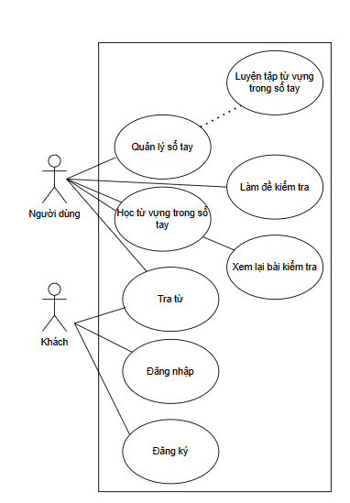
Hình 2.1.1.1 Biểu đồ use case tổng quát Biểu đồ use case tổng quát

Biểu đồ use case đăng ký
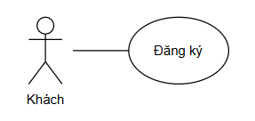
Hình 2.1.2.1 Biểu đồ use case đăng ký
Bảng 2.1.2.1 Bảng mô tả sơ đồ use case đăng ký
 | Ca sử dụng | Mô tả
1 | Đăng ký bằng tài khoản mạng xã hội | Người dùng có thể sử dụng tài khoản mạng xã hội bên thứ ba để đăng ký tài khoản.
2 | Đăng ký bằng mail cá nhân | Người dùng có thể đăng ký bằng mail cá nhân và xác nhận trong mail đăng ký để hoàn thành.

Biểu đồ use case đăng nhập

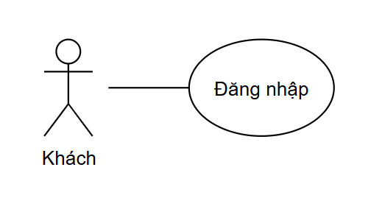
Hình 2.1.3.1 Biểu đồ use case đăng nhập
Bảng 2.1.3.1 Bảng mô tả sơ đồ use case đăng nhập
 | Ca sử dụng | Mô tả
1 | Đăng nhập bằng tài khoản mạng xã hội | Người dùng có thể sử dụng tài khoản mạng xã hội đã đăng ký để xác thực đăng nhập.
2 | Đăng nhập bằng mail cá nhân | Người dùng nhập thông tin gồm mail và mật khẩu để đăng nhập.

Biểu đồ use case tra từ
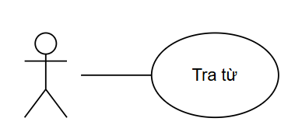
Hình 2.1.4.1 Biểu đồ use case tra từ
Bảng 2.1.4.1 Bảng mô tả sơ đồ use case tra từ
 | Ca sử dụng | Mô tả
1 | Người dùng tra từ | Người dùng nhập ký tự vào ô tìm kiếm để tra từ liên quan.
2 | Người dùng học từ | Người dùng chọn 1 từ hệ thống sẽ truy xuất các thông tin liên quan gồm: nghĩa, loại từ, cách đọc, hình ảnh, âm thanh.
3 | Thêm vào sổ tay | Khi người dùng thấy một từ hay hoặc cần ghi nhớ có thể thêm vào sổ tay cá nhân phục vụ cho việc luyện tập, ghi nhớ.

Biểu đồ use case quên mật khẩu
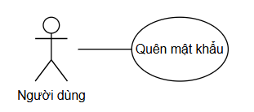
Hình 2.1.5.1 Biểu đồ use case quên mật khẩu
Bảng 2.1.5.1 Bảng mô tả sơ đồ use case quên mật khẩu
 | Ca sử dụng | Mô tả
1 | Quên mật khẩu | Người dùng khi đăng nhập nhưng không nhớ mật khẩu của mình.

Biểu đồ use case đổi mật khẩu
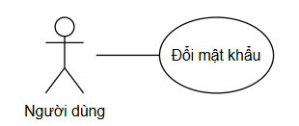
Hình 2.1.6.1 Biểu đồ use case đổi mật khẩu
Bảng 2.1.6.1 Bảng mô tả sơ đồ use case đổi mật khẩu
 | Ca sử dụng | Mô tả
1 | Đổi mật khẩu | Người dùng muốn đổi mật khẩu.

Biểu đồ use case quản lý thông tin
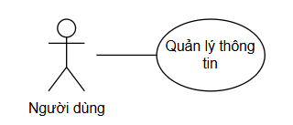
Hình 2.1.7.1 Biểu đồ use case quản lý thông tin
Bảng 2.1.7.1 Bảng mô tả sơ đồ use case quản lý thông tin
 | Ca sử dụng | Mô tả
1 | Xem thông tin người dùng | Người dùng muốn xem thông tin của mình.
2 | Chỉnh sửa thông tin | Người dùng có thể chỉnh sửa thông tin của mình.

Biểu đồ use case quản lý sổ tay
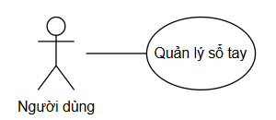
Hình 2.1.8.1 Biểu đồ use case quản lý sổ tay
Bảng 2.1.8.1 Bảng mô tả sơ đồ use case quản lý sổ tay
 | Ca sử dụng | Mô tả
1 | Xem sổ tay | Người dùng vào trang quản lý sổ tay để xem các sổ tay đã được tạo.
2 | Thêm sổ tay | Người dùng thêm sổ tay và đặt tên cho sổ tay mới.
3 | Chỉnh sửa sổ tay | Người dùng muốn sửa tên hoặc nội dung sổ tay.
4 | Xóa sổ tay | Người dùng muốn xóa sổ tay đã có.

Biểu đồ use case học từ vựng trong sổ tay
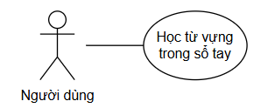
Hình 2.1.9.1 Biểu đồ use case học từ vựng trong sổ tay
Bảng 2.1.9.1 Bảng mô tả sơ đồ use case học từ vựng trong sổ tay
 | Ca sử dụng | Mô tả
1 | Học từ vựng | Người dùng muốn học từ vựng ấn trực tiếp vào mục trong danh sách, hệ thống sẽ hiện ra các flashcard để người dùng học.
2 | Luyện tập từ vựng | Người dùng ấn vào biểu tượng bài tập để làm, hệ thống sẽ hiện ra trang để người dùng luyện tập với các từ vựng trong sổ tay.

Biểu đồ use case làm đề kiểm tra
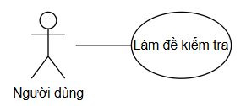
Hình 2.1.10.1 Biểu đồ use case làm đề kiểm tra

Bảng 2.1.10.1 Bảng mô tả sơ đồ use case làm đề kiểm tra
 | Ca sử dụng | Mô tả
1 | Làm đề kiểm tra | Người dùng muốn làm đề kiểm tra với các mức độ khác nhau có thể chọn đề tương ứng.

Biểu đồ use case xem lại bài kiểm tra
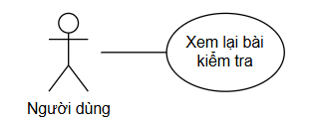
Hình 2.1.11.1 Biểu đồ use case xem lại bài kiểm tra
Bảng 2.1.11.1 Bảng mô tả sơ đồ use case xem lại bài kiểm tra
 | Ca sử dụng | Mô tả
1 | Xem lại bài kiểm tra | Người dùng muốn xem lại bài kiểm tra đã làm.

Biểu đồ hoạt động

Biểu đồ hành động đăng nhập
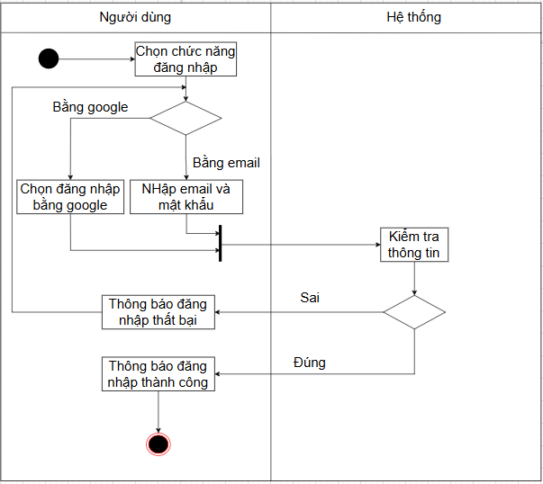
Hình 2.2.1.1 Biểu đồ hành động đăng nhập
Bảng 2.2.1.1 Bảng mô tả biểu đồ hành động đăng nhập
Use case: đăng ký
Tác nhân chính | Khách
Mô tả | Khách đăng nhập vào hệ thống
Điều kiện bắt đầu | Khách đã có tài khoản trên hệ thống
Điều kiện kết thúc | Khách đăng nhập thành công và vào màn hình chính
Chuỗi sự kiện chính | 1. Khách hàng ấn vào biểu tượng đăng nhập  2. Hệ thống hiển thị lựa chọn đăng nhập bằng email hoặc đăng nhập bằng tài khoản google  3a. Khách hàng nhập email và mật khẩu  3b. Khách hàng ấn đăng nhập bằng gmail  4a. Khách hàng ấn xác nhận đăng nhập  4b. Khách hàng ấn chọn tài khoản gmail để vào
Chuỗi sự kiện phụ | 5. Lỗi đăng nhập do email hoặc mật khẩu sai, yêu cầu đăng nhập lại

Biểu đồ hành động đăng ký
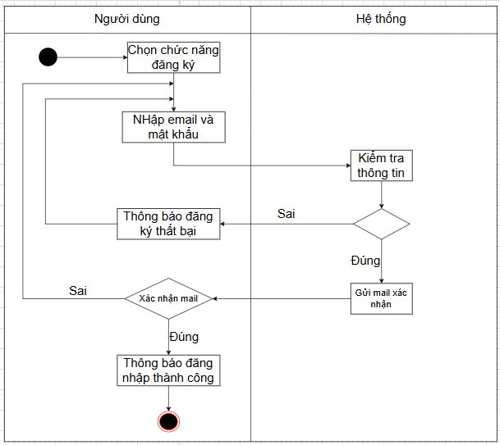
Hình 2.2.2.1 Biểu đồ hành động đăng ký
Bảng 2.2.2.1 Bảng mô tả biểu đồ hành động đăng ký
Use case: đăng ký
Tác nhân chính | Khách
Mô tả | Khách chưa có tài khoản cần đăng ký
Điều kiện bắt đầu
Điều kiện kết thúc | Khách hàng đăng ký với email và có tài khoản
Chuỗi sự kiện chính | 1. Khách hàng ấn vào biểu tượng đăng ký  2. Hệ thống hiển thị lựa chọn đăng ký bằng email hoặc đăng nhập bằng tài khoản google  3a. Nếu tạo tài khoản bằng email, khách cần nhập email, mật khẩu và nhập lại mật khẩu  3b. Nếu đăng nhập bằng tài khoản google sẽ hiện ra trang lựa chọn tài khoản email muốn tạo của bên google  4a. Người dùng sẽ vào hộp thư của email đã nhập để ấn xác nhận hoàn thành tạo tài khoản  4b. Người dùng sẽ vào hộp thư của tài khoản gmail đã chọn để xác nhận đăng nhập bằng tài khoản này
Chuỗi sự kiện phụ | 5a. Hệ thống xác thực thông tin không hợp lệ và hiện thông báo  5b. Người dùng không vào email để xác thực, tài khoản không được tạo thành công

Biểu đồ hành động tra từ
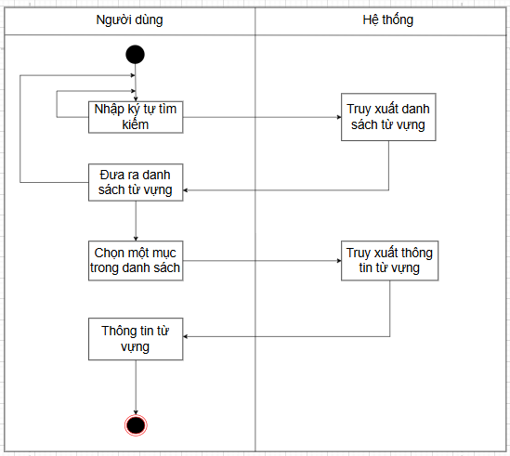
Hình 2.2.3.1 Biểu đồ hành động tra từ
Bảng 2.2.3.1 Bảng mô tả biểu đồ hành động tra từ
Use case: đăng ký
Tác nhân chính | Khách và người dùng
Mô tả | Người dùng khi tải ứng dụng có thể tra từ
Điều kiện bắt đầu | Người dùng đã có ứng dụng
Điều kiện kết thúc | Người dùng tra từ thành công
Chuỗi sự kiện chính | 1. Người dùng ấn vào thanh tra từ  2. Người dùng nhập các ký tự từ bàn phím  3. Hệ thống hiển thị danh sách các từ chứa cụm ký tự trên  4. Người dùng ấn vào biểu tượng loa để nghe đọc  5. Người dùng có thể ấn vào từ để xem chi tiết của từ đó
Chuỗi sự kiện phụ | 6. Nếu không tìm được từ sẽ hiển thị danh sách trống

Biểu đồ hành động quên mật khẩu
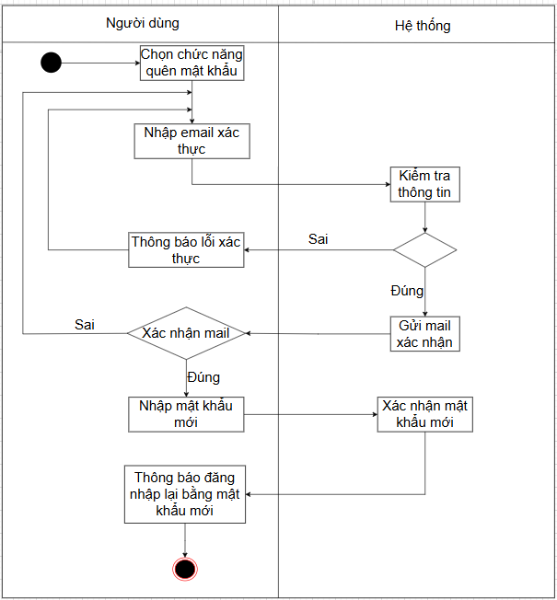
Hình 2.2.4.1 Biểu đồ hành động quên mật khẩu
Bảng 2.2.4.1 Bảng mô tả biểu đồ hành động quên mật khẩu
Use case: quên mật khẩu
Tác nhân chính | Người dùng
Mô tả | Người dùng yêu cầu cấp lại mật khẩu
Điều kiện bắt đầu | Người dùng đã có tài khoản
Điều kiện kết thúc | Người dùng đổi mật khẩu thành công
Chuỗi sự kiện chính | 1. Người dùng ấn vào nút quên mật khẩu  2. Người dùng nhập email của tài khoản đã đăng ký  3. Hệ thống sẽ gửi link để đổi mật khẩu  4. Người dùng kiểm tra email và nhập các thông tin mật khẩu mới  5. Người dùng đăng nhập lại vào ứng dụng để kiểm tra
Chuỗi sự kiện phụ | 6. Người dùng nhập sai email hoặc người dùng không xác thực ở gmail

Biểu đồ hành động đổi mật khẩu
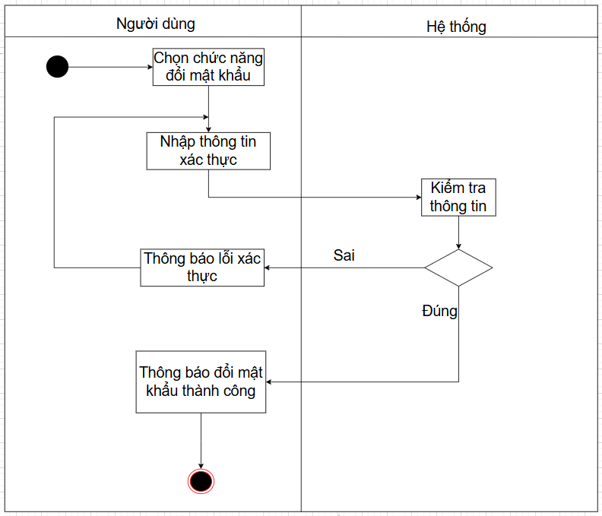
Hình 2.2.5.1 Biểu đồ hành động đổi mật khẩu
Bảng 2.2.5.1 Bảng mô tả biểu đồ hành động đổi mật khẩu
Use case: Đổi mật khẩu
Tác nhân chính | Người dùng
Mô tả | Người dùng yêu cầu đổi mật khẩu
Điều kiện bắt đầu | Người dùng đã có tài khoản
Điều kiện kết thúc | Người dùng đổi mật khẩu thành công
Chuỗi sự kiện chính | 1. Người dùng vào trang thông tin cá nhân  2. Người dùng ấn vào phần đổi mật khẩu  3. Hệ thống hiển thị các trường để nhập thông tin  4. Người dùng nhập thông tin và ấn lưu  5. Hệ thống xác nhận và đổi mật khẩu
Chuỗi sự kiện phụ | 6. Người dùng nhập sai thông tin

Biểu đồ hành động quản lý thông tin
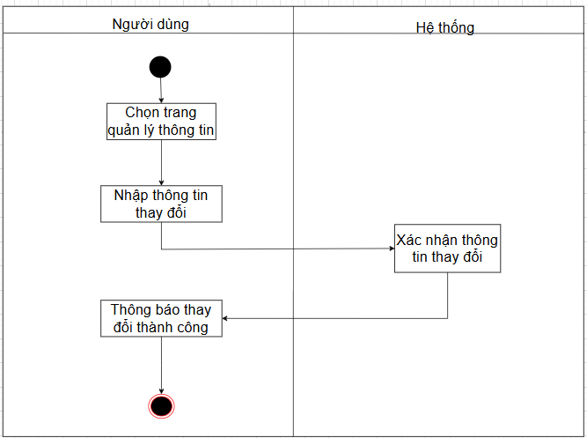
Hình 2.2.6.1 Biểu đồ hành động quản lý thông tin

Bảng 2.2.6.1 Bảng mô tả biểu đồ hành động quản lý thông tin
Use case: Quản lý thông tin
Tác nhân chính | Người dùng
Mô tả | Người dùng vào trang quản lý thông tin của mình
Điều kiện bắt đầu | Người dùng đã có tài khoản
Điều kiện kết thúc
Chuỗi sự kiện chính | 1. Người dùng vào trang thông tin cá nhân  2. Người dùng xem được thông tin của mình  3. Người dùng có thể đổi các thông tin  4. Sau khi chỉnh sửa có thể ấn lưu để thay đổi  5. Hệ thống xác nhận và đổi những thông tin đã chỉnh sửa
Chuỗi sự kiện phụ

Biểu đồ hành động quản lý sổ tay
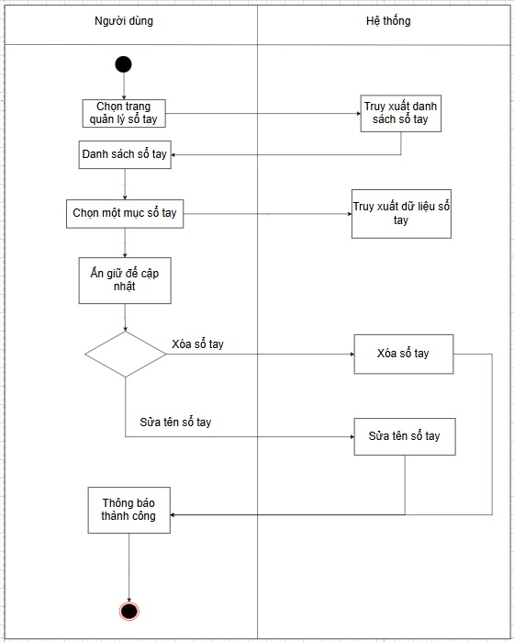
Hình 2.2.7.1 Biểu đồ hành động quản lý sổ tay
Bảng 2.2.7.1 Bảng mô tả biểu đồ hành động quản lý sổ tay
Use case: Quản lý sổ tay
Tác nhân chính | Người dùng
Mô tả | Người dùng vào trang quản lý sổ tay
Điều kiện bắt đầu | Người dùng đã có tài khoản
Điều kiện kết thúc
Chuỗi sự kiện chính | 1. Người dùng vào trang quản lý sổ tay  2. Người dùng xem được các sổ tay đã có  3. Người dùng có thể đổi các thông tin  4. Sau khi chỉnh sửa có thể ấn lưu để thay đổi  5. Hệ thống xác nhận và đổi những thông tin đã chỉnh sửa
Chuỗi sự kiện phụ

Biểu đồ hành động học từ vựng trong sổ tay
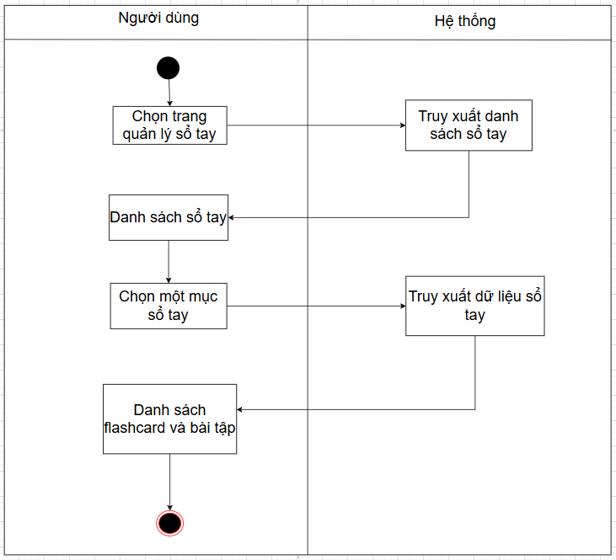
Hình 2.2.8.1 Biểu đồ hành động học từ vựng trong sổ tay
Bảng 2.2.8.1 Bảng mô tả biểu đồ hành động học từ vựng trong sổ tay
Use case: Học từ vựng trong sổ tay
Tác nhân chính | Người dùng
Mô tả | Người dùng học và luyện tập với sổ tay
Điều kiện bắt đầu | Người dùng đã có sổ tay
Điều kiện kết thúc
Chuỗi sự kiện chính | 1. Người dùng vào trang quản lý sổ tay  2. Người dùng ấn vào sổ tay đã tạo  3. Hệ thống hiển thị ra các thẻ để người dùng học  4. Người dùng có thể ấn vào biểu tượng bài tập để luyện tập ghi nhớ với các từ đã có trong sổ tay chọn  5. Người dùng hoàn thành một câu sẽ được hệ thống kiểm tra
Chuỗi sự kiện phụ

Biểu đồ hành động làm đề kiểm tra
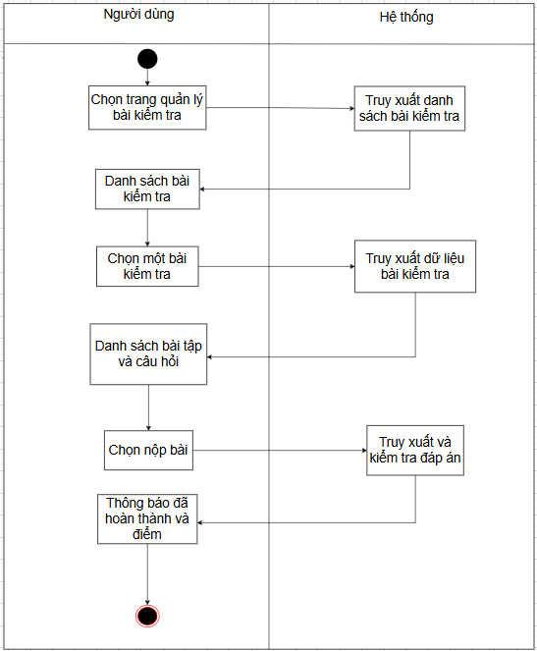
Hình 2.2.9.1 Biểu đồ hành động làm đề kiểm tra

Bảng 2.2.9.1 Bảng mô tả biểu đồ hành động làm đề kiểm tra
Use case: Làm đề kiểm tra
Tác nhân chính | Người dùng
Mô tả | Người dùng làm đề kiểm tra đã có trong hệ thống
Điều kiện bắt đầu | Người dùng đã đăng nhập vào hệ thống
Điều kiện kết thúc | Người dùng hoàn thành và xác nhận nộp bài
Chuỗi sự kiện chính | 1. Người dùng vào trang quản lý các bài kiểm tra  2. Người dùng chọn trình độ tương ứng  3. Hệ thống hiển thị ra các đề phù hợp  4. Người dùng chọn một đề  5. Hệ thống thực hiện tải tài nguyên gồm ảnh, âm thanh, văn bản,...  6. Người dùng đọc đề và làm theo đề bài  7. Sau khi làm xong nhấn vào biểu tượng nộp bài để xác nhận hoàn thành  8. Sau khi xác nhận hệ thống đưa ra điểm số tương ứng
Chuỗi sự kiện phụ | 9. Người dùng thoát ứng dụng hoặc ấn quay lại thì bài thi không lưu kết quả

Biểu đồ hành động xem lại bài kiểm tra
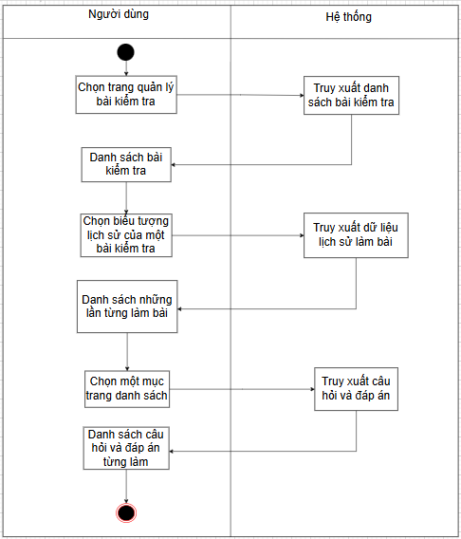
Hình 2.2.10.1 Biểu đồ hành động xem lại bài kiểm tra

Bảng 2.2.10.1 Bảng mô tả biểu đồ hành động xem lại bài kiểm tra
Use case: Xem lại bài kiểm tra
Tác nhân chính | Người dùng
Mô tả | Người dùng muốn xem lại bài kiểm tra đã từng làm
Điều kiện bắt đầu | Người dùng đã từng làm bài kiểm tra đã chọn
Điều kiện kết thúc
Chuỗi sự kiện chính | 1. Người dùng vào trang quản lý các bài kiểm tra  2. Người dùng ấn vào biểu tượng lịch sử  3. Hệ thống hiển thị danh sách các lần đã từng làm gồm điểm và thời gian ngày người dùng làm  4. Người dùng chọn vào một mục trong danh sách để xem lại các phần đã làm trong bài kiểm tra đó  5. Hệ thống tải các tài nguyên liên quan đến đề và bài làm người dùng từng chọn
Chuỗi sự kiện phụ

Thiết kế cơ sở dữ liệu
Firebase Firestore là một hệ thống cơ sở dữ liệu NoSQL dạng tài liệu (document-oriented database) được phát triển bởi Google. Firestore lưu trữ dữ liệu dưới dạng document và collection, cung cấp khả năng đồng bộ hóa theo thời gian thực và tích hợp chặt chẽ với các dịch vụ Firebase khác như Authentication, Cloud Functions,…Firestore là mô hình NoSQL, có tính mở rộng linh hoạt, phù hợp với các ứng dụng di động và web có dữ liệu phi cấu trúc hoặc bán cấu trúc.
Firestore tổ chức dữ liệu theo mô hình phân cấp (hierarchical model), trong đó mỗi thành phần có vai trò cụ thể như sau:
- Collection: Bộ sưu tập
  - Collection là tập hợp các document.
  - Tên của collection là chuỗi định danh (string).
  - Một collection không lưu trực tiếp dữ liệu mà chỉ chứa các document.
- Document: Tài liệu
  - Document là đơn vị lưu trữ dữ liệu cơ bản.
  - Mỗi document là một tập các cặp key-value, được gọi là fields.
  - Mỗi document có một ID duy nhất trong collection.
- Fields: Trường dữ liệu
  - Fields là các cặp khóa-giá trị nằm trong document.
  - Dữ liệu trong fields có thể là: số, chuỗi, boolean, timestamp, array, map (JSON-like object), hoặc subcollection.
- Subcollection: Bộ sưu tập con
  - Một document có thể chứa subcollection.
  - Subcollection là collection nằm bên trong một document.
  - Điều này tạo ra cấu trúc phân cấp nhiều lớp, tương tự như cây.
Vì dữ liệu theo mô hình phân cấp và linh hoạt, nên sơ đồ ERD truyền thống không mô tả được mối quan hệ lồng nhau của subcollection. Thay vào đó sơ đồ cây sẽ phù hợp với mô hình với cấu trúc dữ liệu. Mỗi node đại diện cho collection hoặc document, các nhánh thể hiện mối quan hệ cha-con (parent-child).

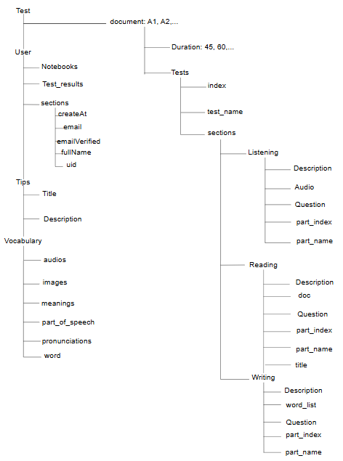
Hình 2.2.10.1 Sơ đồ cây cơ sở dữ liệu
Bảng 2.2.10.1 Bảng user
Tên thuộc tính | Kiểu dữ liệu | Mô tả
Uid | String | Mã định danh người dùng
Fullname | String | Họ và tên người dùng
Email | String | Email
CreateAt | Datetime | Thời gian tạo tài khoản
emailVerified | Boolean | Xác thực email khởi tạo

Bảng 2.2.10.2 Bảng tips
Tên thuộc tính | Kiểu dữ liệu | Mô tả
Title | String | Tiêu đề của mẹo
Description | String | Nội dung của mẹo

Bảng 2.2.10.3 Bảng vocabulary
Tên thuộc tính | Kiểu dữ liệu | Mô tả
Word | String | Từ vựng
Part_of_speech | String | Cách đọc
Pronunciations | String | Cách phát âm
Images | String | Link ảnh mô tả
Audios | String | Link âm thanh của từ

Bảng 2.2.10.4 Bảng Test
Tên thuộc tính | Kiểu dữ liệu | Mô tả
Level | String | Độ khó bài kiểm tra
Duration | Integer | Thời gian làm bài
Index | Integer | Chỉ số bài kiểm tra
Test_name | String | Tên bài kiểm tra
Part_name | String | Loại bài tập
Part_index | Integer | Chỉ số của bài tập
Description | String | Mô tả bài tập
Audio | String | Link âm thanh của bài nghe
Doc | String | Nội dung của bài đọc
Word_list | String | Nội dung bài hoàn thành câu
Question | String | Nội dung câu hỏi

CHƯƠNG 3: XÂY DỰNG CHƯƠNG TRÌNH

Triển khai

Công cụ phát triển
- Android Studio version 2024.3
- Firebase
- Flutter 3.29.2
- Dart 3.6.0
- DevTools 2.40.2

Cài đặt
- Yêu cầu phần cứng:
  - CPU: 4 Core - 2 Ghz
  - Ram: 2 GB
- Yêu cầu phần mềm :
  - Android version : Android 7.0 Nougat trở lên.
- Hướng dẫn cài đặt : Sử dụng file apk được cung cấp để cài đặt lên thiết bị.

Kết quả
Logo ứng dụng

Hình 3.2.1.1 Logo ứng dụng

Giao diện đăng nhập, đăng ký
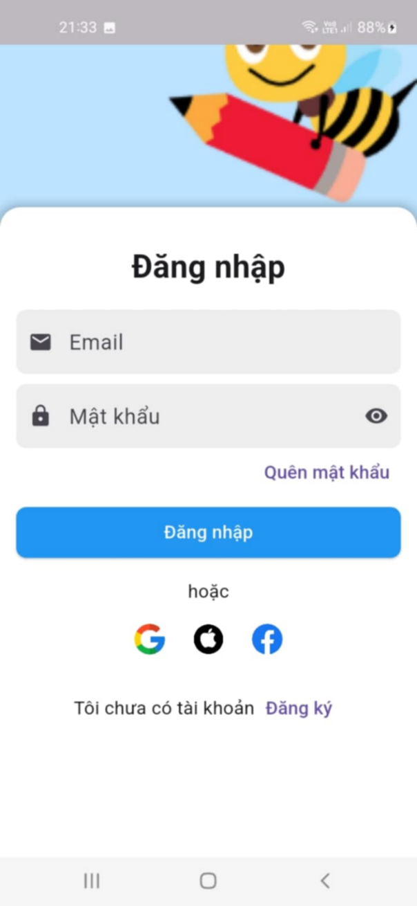  Hình 3.2.2.1 Màn hình đăng nhập | 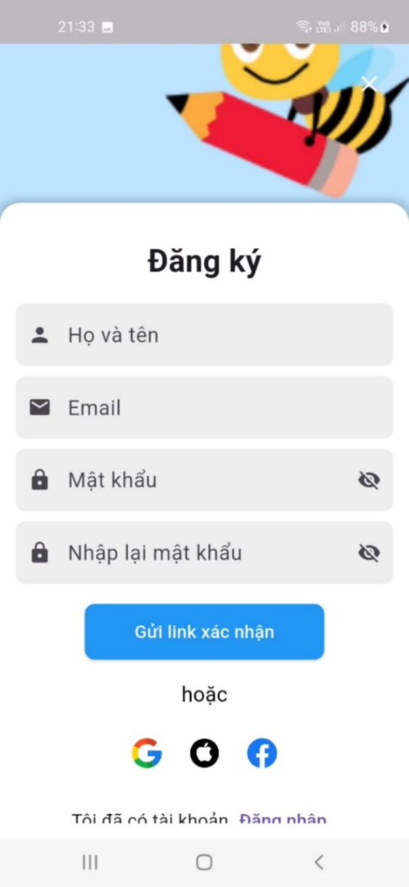  Hình 3.2.2.2 Màn hình đăng ký
Người dùng nếu chưa đăng nhập vào phần “Chào mừng” sẽ có phần đăng nhập, người dùng nhập các thông tin email, mật khẩu để đăng nhập vào tài khoản đã có.
Nếu người dùng muốn đăng nhập bằng các tài khoản mạng xã hội chỉ cần ấn vào biểu tượng mạng gmail, facebook, apple để đăng nhập bằng mạng xã hội, khi đó tên người dùng sẽ được lấy là tên username người dùng đặt cho các mạng xã hội đó.
Nếu chưa có tài khoản người dùng có thể nhập các thông tin cơ bản để đăng ký tài khoản, sau đó hệ thống sẽ gửi vào mail mà người dùng sử dụng để đăng ký một email có nội dung là xác nhận đăng ký tài khoản vào hệ thống có hiệu lực là 5 phút. Người dùng ấn xác nhận và đã tạo tài khoản trên hệ thống thành công.

Giao diện trang chủ
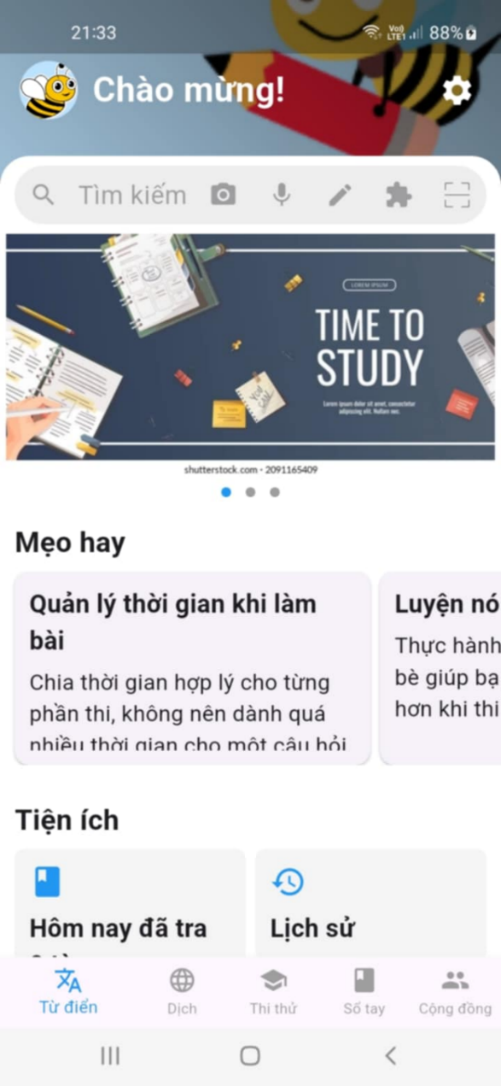  Hình 3.2.3.1 Màn hình trang chủ khi chưa đăng nhập | 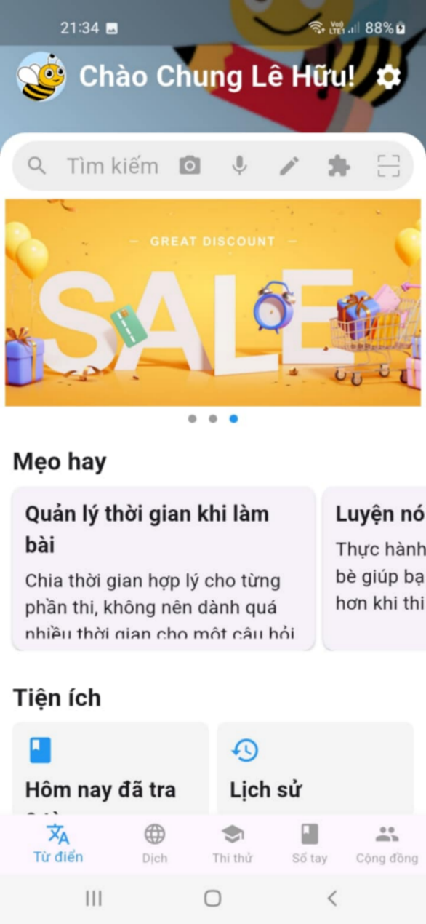  Hình 3.2.3.2 Màn hình trang chủ khi đăng nhập

Giao diện trang chủ khi chưa đăng nhập sẽ có chữ “Chào mừng”, còn khi đã đăng nhập sẽ là tên username mà người dùng đặt hoặc tên mặc định theo mạng xã hội của người dùng.
Khi ấn vào tên username sẽ ra giao diện thông tin tài khoản của người dùng.

Giao diện thông tin người dùng
  Hình 3.2.4.1 Màn hình trang thông tin người dùng 1 | 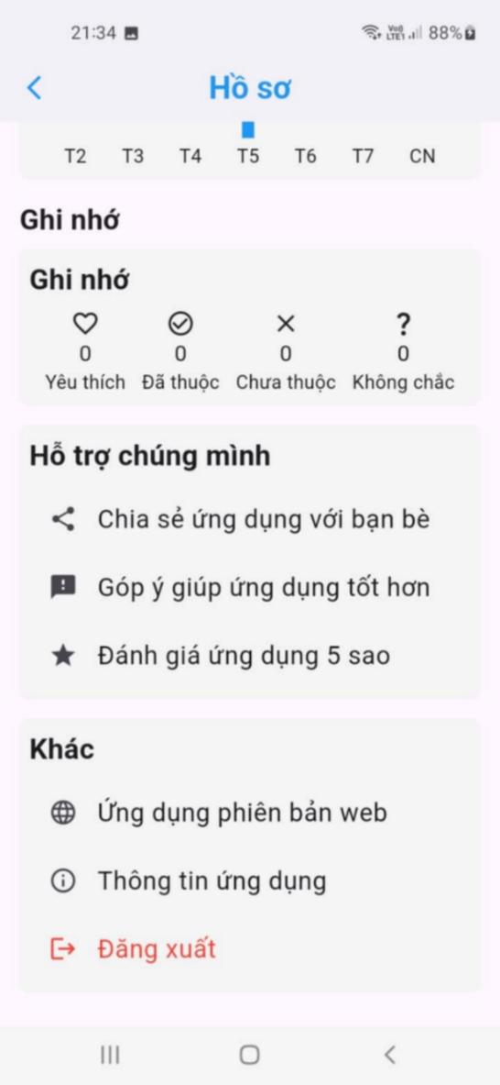  Hình 3.2.4.2 Màn hình trang thông tin người dùng 2
Ở giao diện thông tin này sẽ hiện ra các thông tin cơ bản và các thông tin của ứng dụng, ngoài ra người dùng có thể sửa được các thông tin đó.

Giao diện tra từ
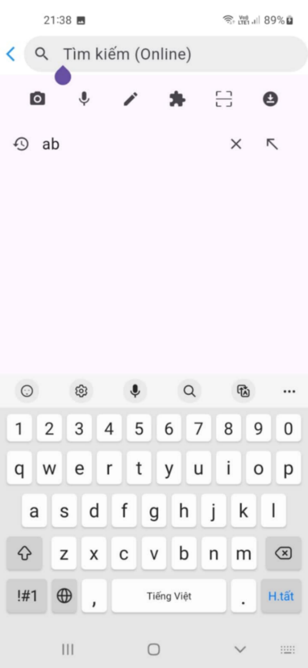  Hình 3.2.5.1 Màn hình tra từ | 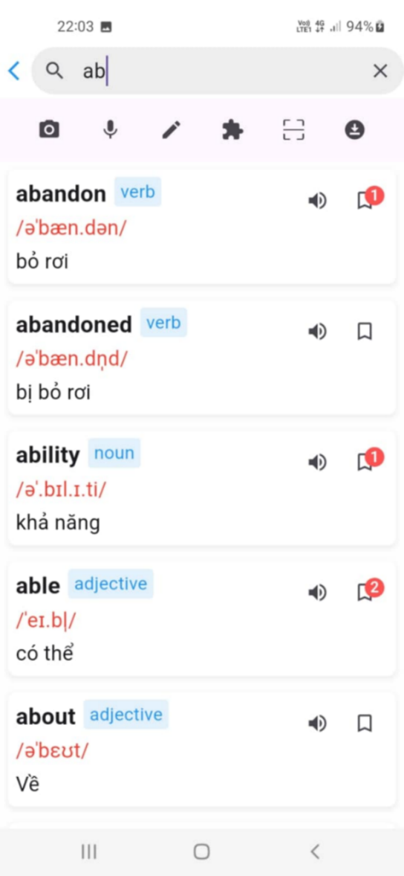  Hình 3.2.5.2 Màn hình tra từ khi nhập
Ở giao diện tra từ người dùng có thể nhập các ký tự liên quan đế từ cần tra, sau đó hệ thống sẽ hiện thị các từ liên quan lên danh sách cho người dùng.
Ở phần danh sách các từ hiển thị liên quan, người dùng có thể ấn vào biểu tượng loa để nghe phát âm và có thể ấn biểu tượng lưu để lưu vào các sổ tay cá nhân của người dùng để phục vụ việc học sau này.
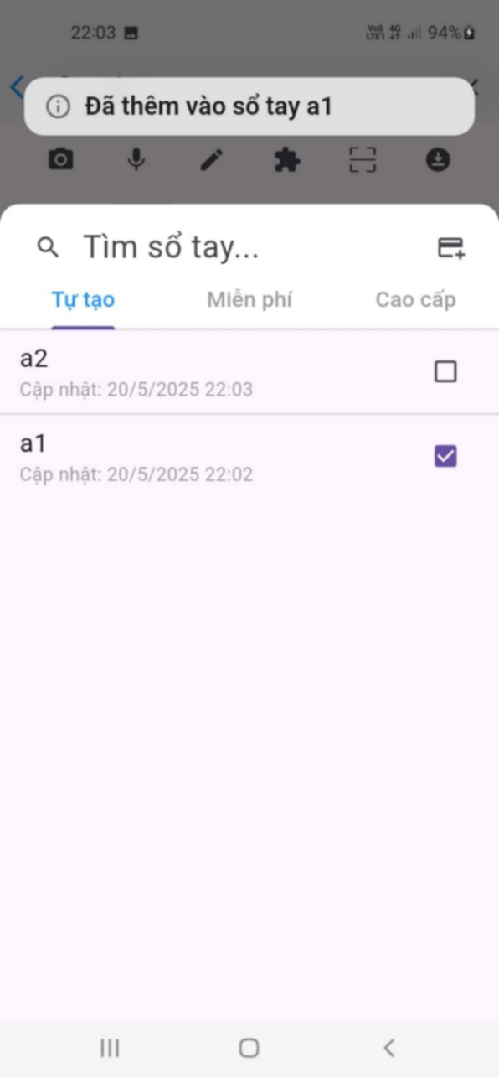  Hình 3.2.5.3 Giao diện thêm từ vào sổ tay | 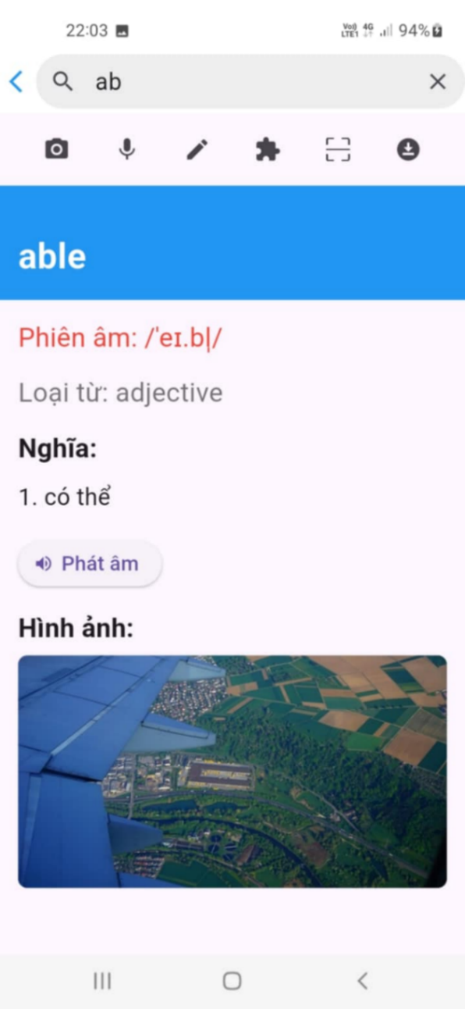  Hình 3.2.5.4 màn hình chi tiết của từ
Ngoài ra, người dùng có thể ấn vào một từ trong danh sách hiển thị để xem chi tiết của từ, ở trang này sẽ hiện thi cụ thể nghĩa, phiên âm, loại từ, phát âm, hình ảnh liên quan của từ đó.

Giao diện tra văn bản
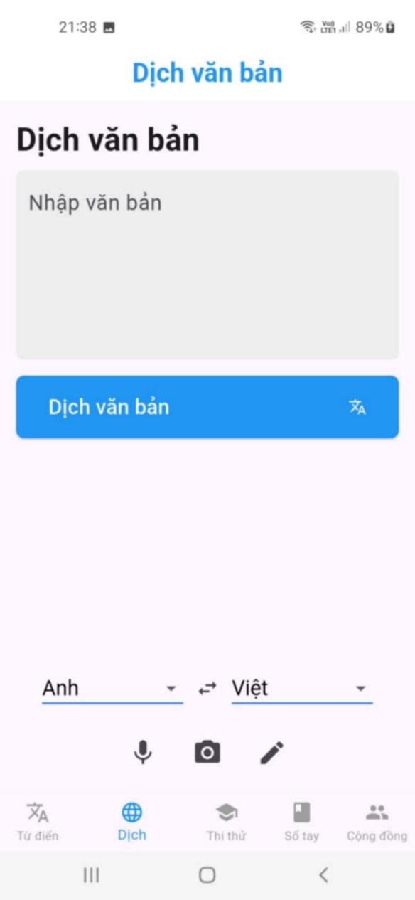  Hình 3.2.6.1 Màn hình tra văn bản 1 | 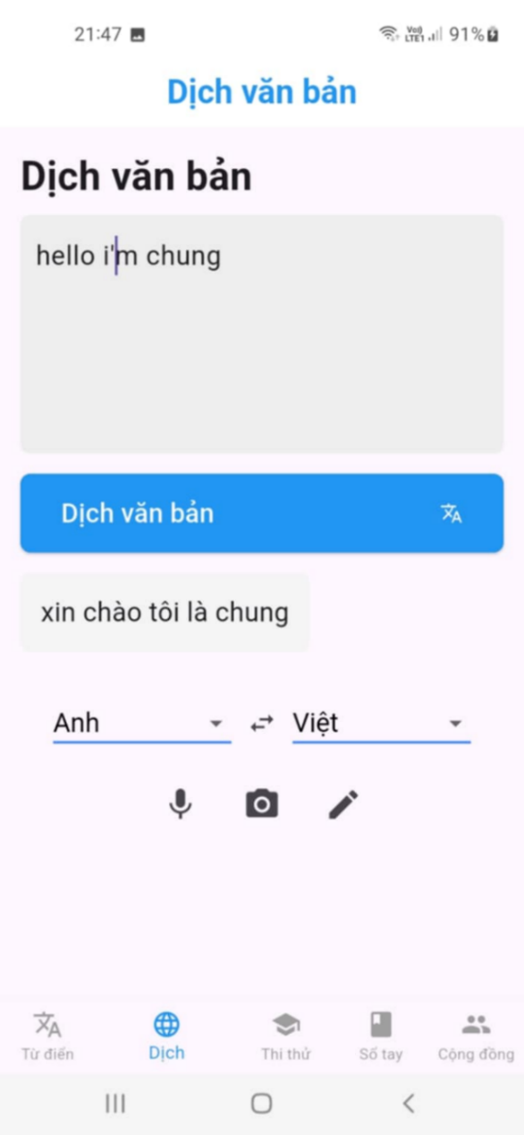  Hình 3.2.6.2 Màn hình tra văn bản 2
Ở giao diện tra văn bản, người dùng có thể ấn nhập văn bản vào ô nhập, sau đó ấn dịch văn bản sẽ hiển thị ra nghĩa.
Ngoài ra người dùng có thể thay đổi ngôn ngữ dịch và ngôn ngữ mục tiêu nhằm phù hợp với mục đích của người dùng.

Giao diện đề kiểm tra
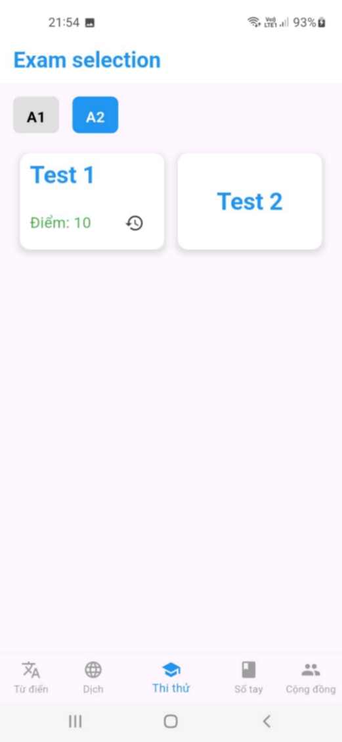  Hình 3.2.7.1 Màn hình quản lý đề thi | 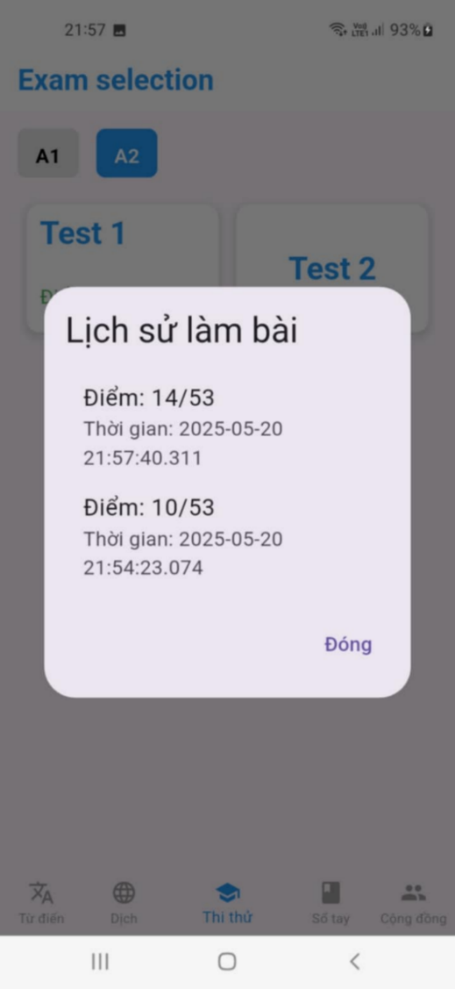  Hình 3.2.7.2 Màn hình lịch sử đã từng làm bài thi
Ở giao diện đề kiểm tra người dùng có thể lựa chọn cấp độ phù hợp với trình độ của bản thân để làm.
Nếu người dùng muốn làm bài kiểm tra, người dùng ấn trực tiếp vào ô test để hệ thống tải bài kiểm tra tương ứng.
Nếu người dùng muốn xem lịch sử làm bài có thể ấn vào biểu tượng lịch sử, hệ thống sẽ tải lịch sử các lần mà người dùng đã từng làm, bao gồm điểm, thời gian làm.
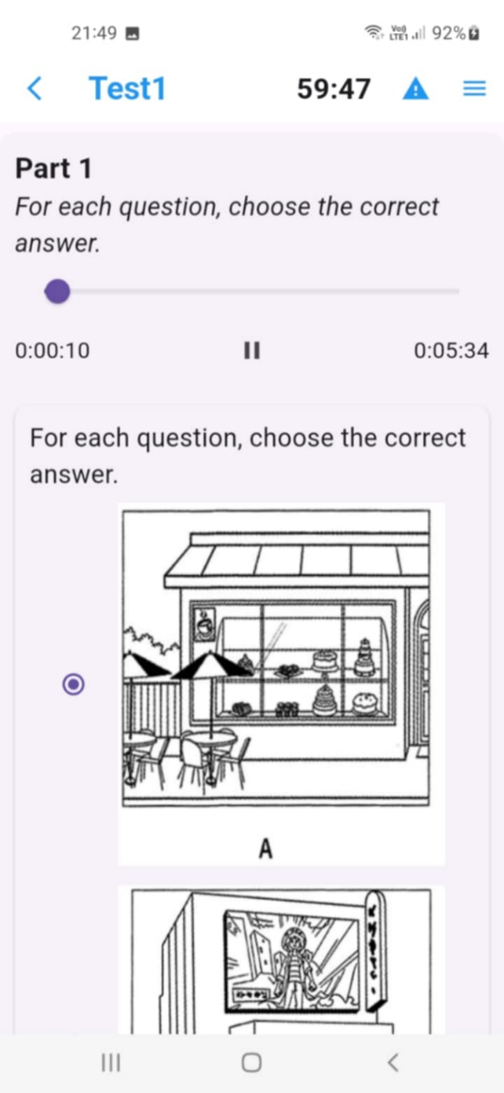  Hình 3.2.7.3 Màn hình bài part 1 | 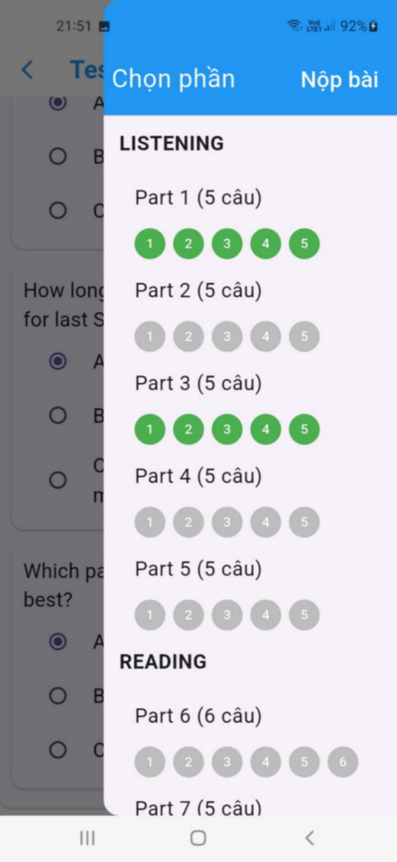  Hình 3.2.7.4 Màn hình menu bài thi
Người dùng ở giao diện làm bài kiểm tra sẽ có các bài nghe và chọn đáp án đúng, nhập từ đúng, đọc đoạn văn điền từ, sắp xếp câu hoàn chỉnh.
Ở mỗi câu hoàn thành xong tức là đã chọn đáp án hoặc ô điền không bị trống, sẽ được hiện xanh trong phần menu của bài kiểm tra.
Người dùng có thể lướt sang để làm bài tiếp theo hoặc ấn theo nội dung trong menu để đến với phần mong muốn làm.
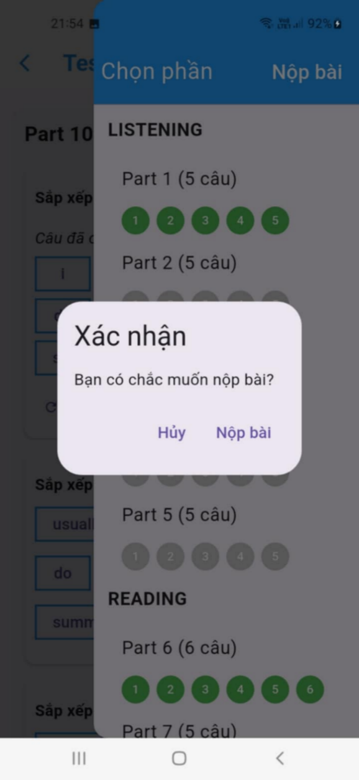  Hình 3.2.7.9 Màn hình xác nhận nộp bài | 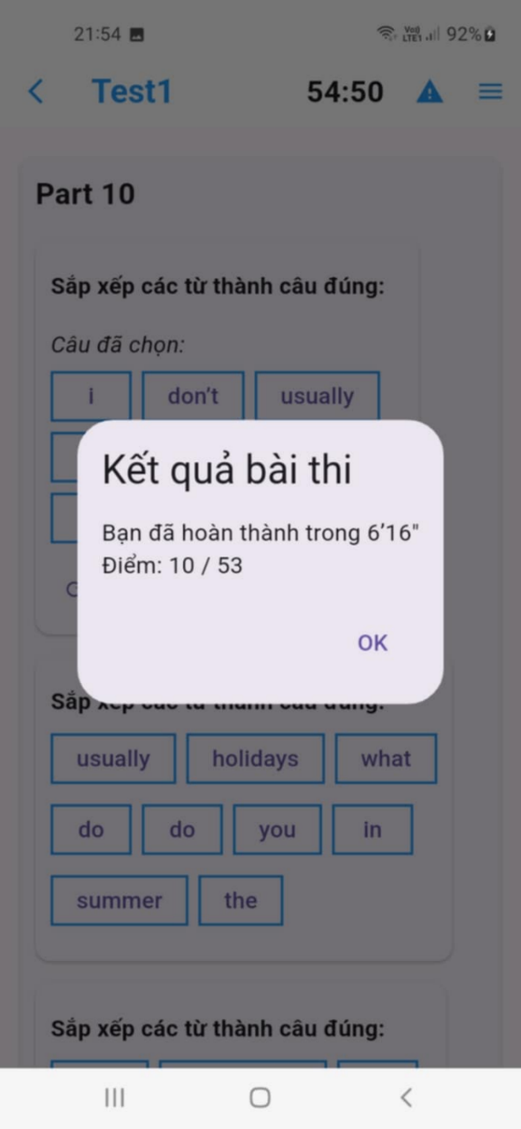  Hình 3.2.7.10 Màn hình hiển thị kết quả
Ở phần “Nộp bài”, người dùng ấn nộp bài sẽ có một thông báo rằng xác nhận chắc chắn muốn nộp bài không.
Nếu người dùng ấn nộp bài, hệ thống sẽ so sánh đáp án để đưa ra số điểm cho người dùng.
Nếu ấn hủy sẽ tiếp tục làm bài.

Giao diện xem lại bài kiểm tra
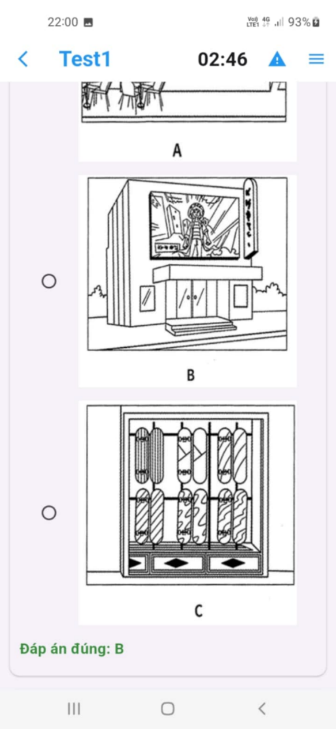  Hình 3.2.8.1 Màn hình đáp án đúng | 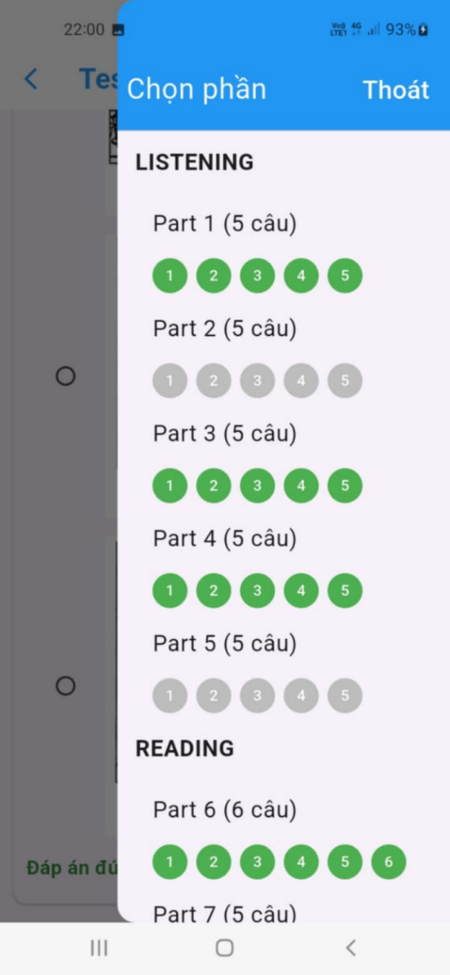  Hình 3.2.8.2 Màn hình menu khi xem lại bài kiểm tra

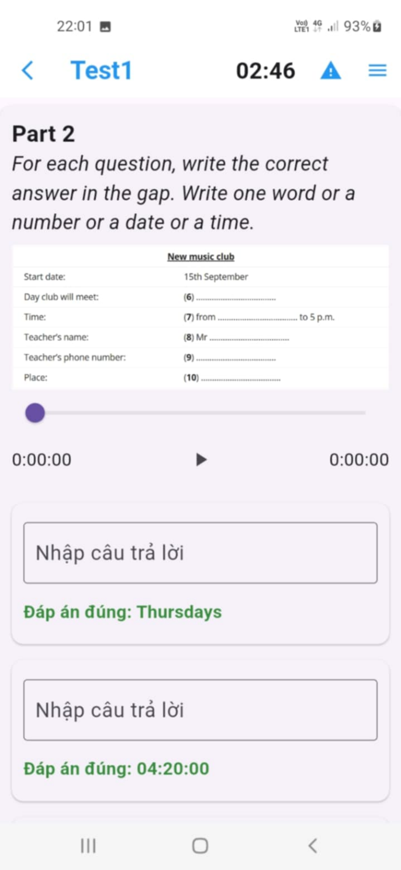  Hình 3.2.8.3 Màn hình đáp án bài điền từ | 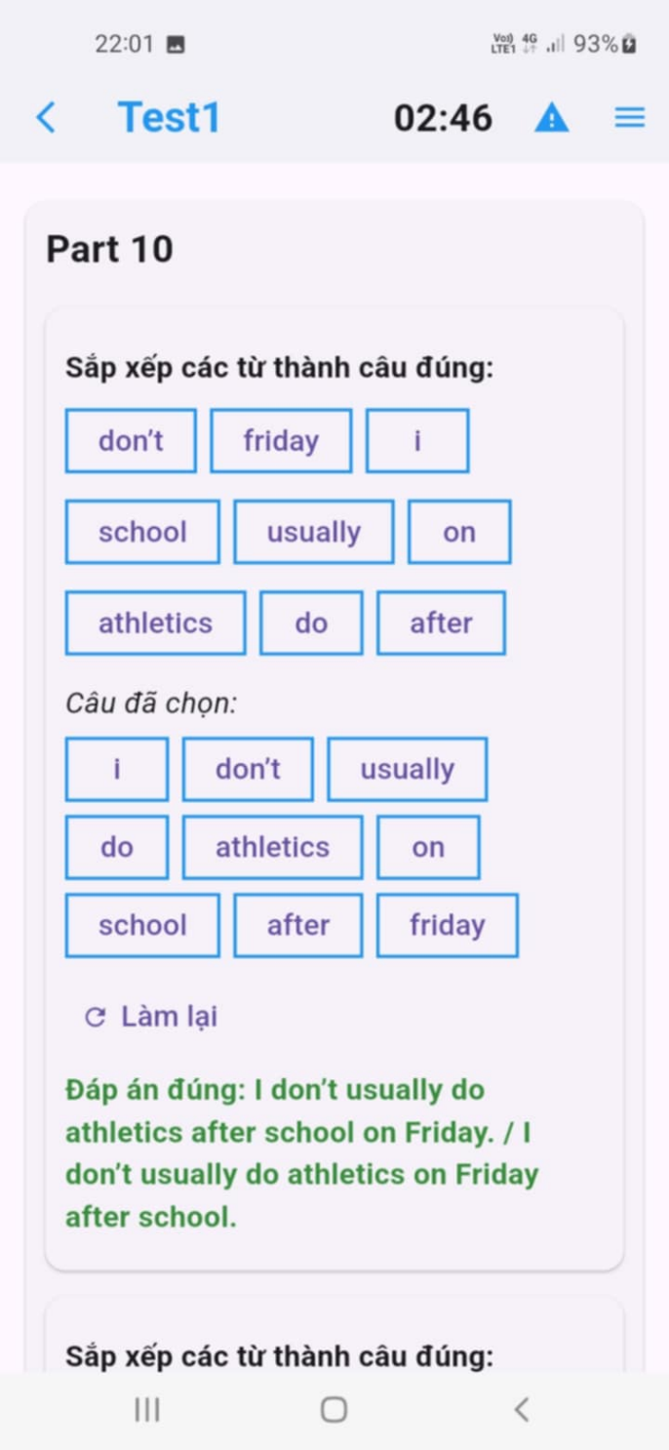  Hình 3.2.8.4 Màn hình đáp án bài sắp xếp câu
Ở giao diện xem lại đề kiểm tra, hệ thống sẽ hiển thị lại đề bài và sẽ có thêm phần đáp án đúng bên dưới mỗi câu hỏi.
ở giao diện này người dùng vẫn có thể nghe bài đọc và so sánh đáp án như khi làm bài.

Giao diện sổ tay
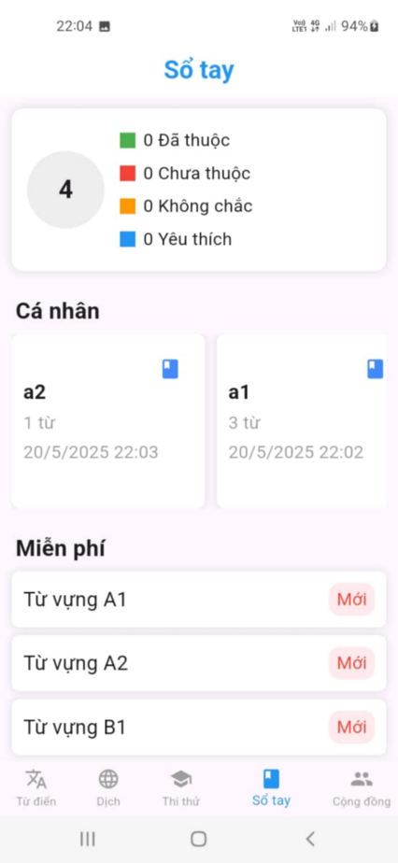  Hình 3.2.9.1 Màn hình quản lý sổ tay | 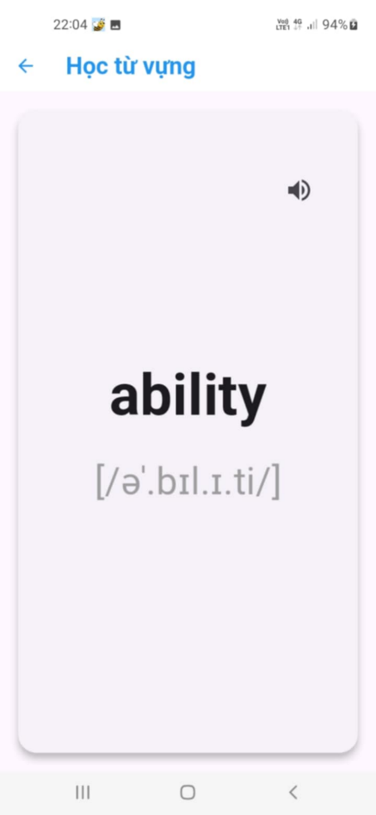  Hình 3.2.9.2 Màn hình flashcard mặt trước | 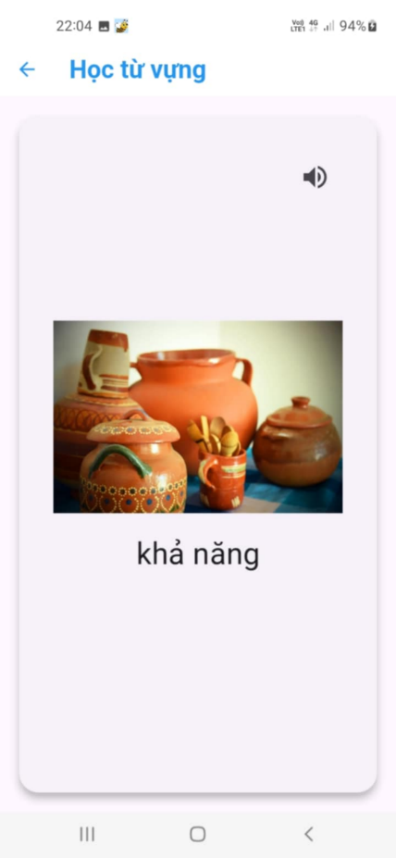  Hình 3.2.9.3 Màn hình flashcard mặt sau
Ở giao diện sổ tay, người dùng có thể ấn vào trực tiếp sổ tay để học các từ vựng bên trong sổ tay, ở đây người dùng sẽ học theo flashcard, có thể ấn vào màn hình để đổi qua lại từ, nghĩa và ảnh liên quan để học. Sau đó có thể lướt sang để học từ tiếp theo.
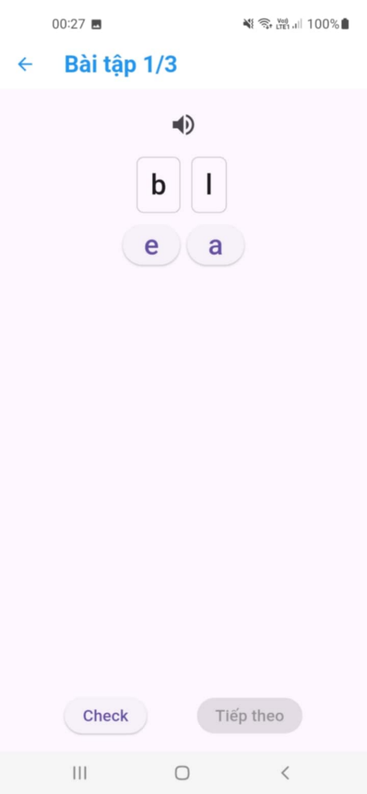  Hình 3.2.9.4 Màn hình bài tập từ vựng 1 |  | 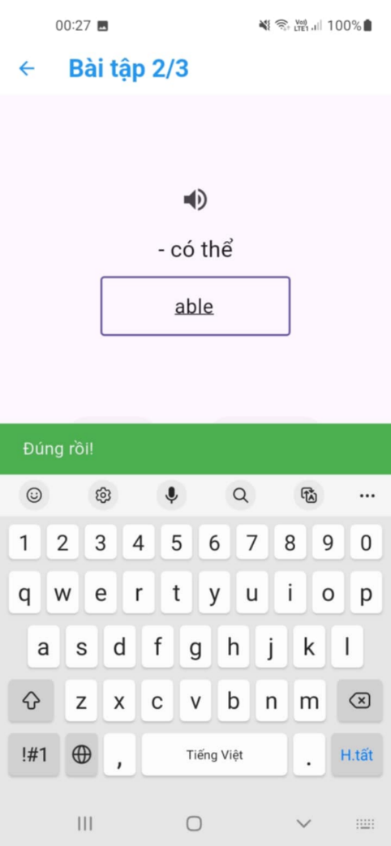  Hình 3.2.9.5 Màn hình bài tập từ vựng 2 | 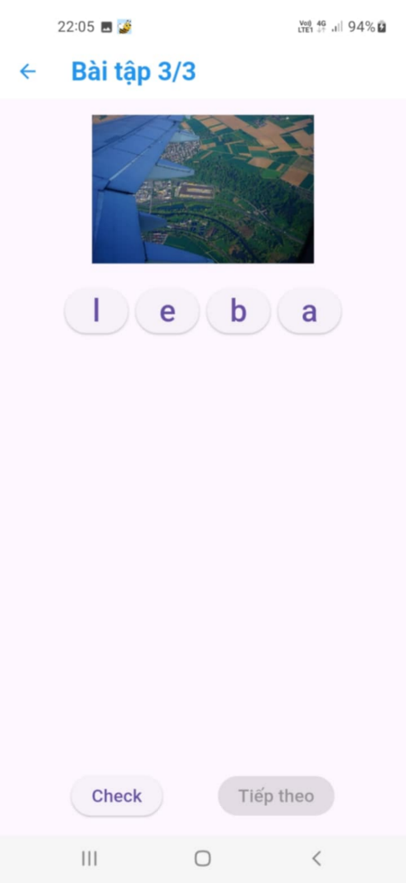  Hình 3.2.9.6 Màn hình bài tập từ vựng 3
Ở giao diện sổ tay, người dùng có thể ấn vào biểu tượng bài tập để luyện tập nhớ từ trong sổ tay. Sẽ có 3 loại bài gồm, nghe và sắp xếp từ, nghe và nhìn nghĩa để nhập từ, nhìn ảnh liên quan để sắp xếp từ.
Khi hoàn thành toàn bộ người dùng đã hoàn thành bài luyện tập.

Kết luận và hướng phát triển
Qua quá trình xây dựng và phát triển, hệ thống ứng dụng đã cơ bản đáp ứng được các chức năng chính đề ra, góp phần giải quyết được một số nhu cầu thực tế của người dùng. Tuy nhiên, bên cạnh những điểm mạnh, hệ thống vẫn còn một số hạn chế cần cải thiện.
- Ưu điểm:
  - Giao diện thân thiện, dễ sử dụng, phù hợp với nhiều đối tượng người dùng.
  - Ứng dụng hoạt động ổn định, phản hồi nhanh và hiệu suất tương đối tốt.
  - Dữ liệu được lưu trữ và đồng bộ hóa trên nền tảng Firebase, đảm bảo tính liên tục và bảo mật.
- Nhược điểm:
  - Chưa hỗ trợ offline mode, nên cần kết nối mạng để sử dụng mọi chức năng.
  - Chưa có tối ưu phần kiểm tra, phải chờ nội dung tải về mất thời gian.
  - Phần tra từ còn hạn chế vì không thể tra được cụm từ hay từ vựng mới hiện nay.
  - Chỉ có thể nhập để tra từ hoặc văn bản, chưa thể dịch bằng giọng nói hay chụp ảnh.
- Hướng phát triển:
  - Phát triển hệ thống đánh giá và phản hồi từ người dùng nhằm cải thiện chất lượng dịch vụ.
  - Tối ưu hiệu suất và giao diện toàn bộ hệ thống.
  - Thêm nhiều từ vựng và bài kiểm tra cũng như dữ liệu liên quan của ứng dụng.

TÀI LIỆU THAM KHẢO
- Flutter Developer Website
https://docs.flutter.dev/
https://api.flutter.dev/
- Firebase Website:
https://firebase.google.com/docs

